# МРНТИ 65.35.03

**ОПТИМИЗАЦИЯ РЕЦЕПТУРНОГО СОСТАВА БЕЗГЛЮТЕНОВОГО ЗАВАРНОГО ПОЛУФАБРИКАТА**

**1М.Б. Абилова🖂, 2А.М. Омаралиева, 3Л.А. Козубаева, 1Ш.К. Байшугулова**

1НАО Казахский агротехнический исследовательский университет им. С. Сейфуллина, Астана, Казахстан,

[2](https://bankchart.kz/spravochniki/pochtovyye_indeksy/id/116470)[АО Казахский университет технологии и бизнеса им. К.Кулажанова, Астана, Казахстан,](https://bankchart.kz/spravochniki/pochtovyye_indeksy/id/116470)

[3](https://bankchart.kz/spravochniki/pochtovyye_indeksy/id/116470)[Алтайский государственный технический университет им. И.И. Позунова, Барнаул, Россия](https://bankchart.kz/spravochniki/pochtovyye_indeksy/id/116470)

🖂Корреспондент-автор: [0909_dm@mail.ru](mailto:0909_dm@mail.ru)

В кондитерской промышленности сохраняется тенденция роста объемов производства. В наибольшей степени прирост обеспечивается за счет мучных кондитерских изделий, удельный вес которых в общем объеме составляет 53,1%. Создание безглютеновых продуктов является востребованной областью в пищевой технологии, что обусловлено ростом числа людей, страдающих от целиакии или непереносимости глютена. Одним из популярных вариантов безглютеновых кондитерских изделий являются заварные полуфабрикаты. В статье рассмотрена оптимизация рецептурного состава заварного полуфабриката с использованием нутовой, кукурузной муки и меланжа. Проанализирована массовая доля компонентов и их влияние на удельный объем готового продукта, используя план Шеффе третьего порядка.

Полученные результаты позволили подобрать рецептуру заварного полуфабриката путем применения разработанной математической модели.

При математическом моделировании показано правильное сочетание нутовой, кукурузной муки в комбинации с меланжем, которое существенно изменила свойства заварного полуфабриката.

**Ключевые слова:** нутовая мука, кукурузная мука; меланж; план Шеффе, удельный вес; глютен; заварной полуфабрикат; рецептура.

**ГЛЮТЕНСІЗ ҚАЙНАТПАЛЫ ЖАРТЫЛАЙ ФАБРИКАТТЫҢ РЕЦЕПТ ҚҰРАМЫН ОҢТАЙЛАНДЫРУ**

**1М.Б. Абилова🖂, 2А.М. Омаралиева, 3Л.А. Козубаева, 1Ш.К. Байшугулова**

1С. Сейфуллин атындағы Қазақ агротехникалық университеті КеАҚ, Астана, Қазақстан,

[2](https://bankchart.kz/spravochniki/pochtovyye_indeksy/id/116470)[Қ. Құлажанов атындағы Қазақ технология және бизнес университеті, Астана, Қазақстан,](https://bankchart.kz/spravochniki/pochtovyye_indeksy/id/116470)

[3](https://bankchart.kz/spravochniki/pochtovyye_indeksy/id/116470) [И. И. Ползунов атындағы Алтай мемлекеттік техникалық университеті](https://bankchart.kz/spravochniki/pochtovyye_indeksy/id/116470), Барнаул, Ресей,

e-mail: 0909_dm@mail.ru

Кондитерлік өнеркәсіпте өндіріс көлемінің өсу үрдісі сақталуда. Өсім ең көп дәрежеде ұн кондитерлік өнімдерінің есебінен қамтамасыз етіледі, олардың үлес салмағы жалпы көлемде 53,1% құрайды. Глютенсіз өнімдерді жасау целиакия ауруы немесе глютенге төзбеушіліктен зардап шегетін адамдар санының өсуіне байланысты тамақ технологиясында сұранысқа ие сала болып табылады. Глютенсіз кондитерлік өнімдердің танымал нұсқаларының бірі-пісірілген жартылай фабрикаттар. Мақалада ноқат, жүгері ұны мен меланжды қолдана отырып, қайнатылған жартылай фабрикаттың рецептуралық құрамын оңтайландыру қарастырылады. Үшінші ретті шеффе жоспарын қолдана отырып, компоненттердің массалық үлесі және олардың дайын өнімнің меншікті көлеміне әсері талданады.

Алынған нәтижелер әзірленген математикалық модельді қолдану арқылы қайнатылған жартылай фабрикаттың рецептурасын таңдауға мүмкіндік берді.

Математикалық модельдеу кезінде ноқат, жүгері ұнының меланжмен үйлесімінде дұрыс үйлесімі көрсетілген, ол қайнатылған жартылай фабрикаттың қасиеттерін айтарлықтай өзгертті.

**Түйін сөздер:** ноқат ұны; жүгері ұны; меланж; шеффе жоспары, үлес салмағы; глютен; пісірілген жартылай фабрикат; рецепт.

**OPTIMIZATION OF THE FORMULATION OF GLUTEN-FREE SEMI-FINISHED CUSTARD**

**1M.B.Abilova🖂, 2A.M. Omaralieva, 3L.A. Kozubaeva, 1Sh.K. Baishugulova**

1 NJSC «S.Seifullin Kazakh agrotechnical research University», Astana, Kazakhstan,

[2](https://bankchart.kz/spravochniki/pochtovyye_indeksy/id/116470) [K. Kulazhanov Kazakh University of Technology and Business, Astana, Kazakhstan,](https://bankchart.kz/spravochniki/pochtovyye_indeksy/id/116470)

[3](https://bankchart.kz/spravochniki/pochtovyye_indeksy/id/116470) [Altai State Technical University named after I.I. Polzunov, Barnaul, Russia](https://bankchart.kz/spravochniki/pochtovyye_indeksy/id/116470),

e-mail: [0909_dm@mail.ru](mailto:0909_dm@mail.ru)

The confectionery industry continues to see an upward trend in production volumes. To the greatest extent, the increase is provided by flour confectionery products, the share of which in the total volume is 53.1%. The creation of gluten-free products is a sought-after area in food technology, due to the growing number of people suffering from celiac disease or gluten intolerance. One of the popular options for gluten-free confectionery products are semi-finished custard products. The article considers the optimization of the formulation of a semi-finished custard using chickpea, corn flour and melange. The mass fraction of the components and their effect on the specific volume of the finished product are analyzed using the third-order Scheffe plan.

The results obtained made it possible to select the recipe of the semi-finished custard by applying the developed mathematical model.

Mathematical modeling shows the correct combination of chickpea and corn flour in combination with melange, which significantly changed the properties of the semi-finished custard.

**Keywords:** chickpea flour; corn flour; melange; Scheffe plan, specific gravity; gluten; semi-finished custard; recipe.

Введение. Производство специализированных продуктов развивается стремительными темпами, в частности продуктов питания, которые освобождены от определенных ингредиентов, не рекомендованных по медицинским показаниям некоторым группам населения. Это могут быть аллергены, олигосахариды и некоторые типы белков.

В настоящее время сегмент рынка специализированных пищевых продуктов питания расширяется. У людей, которым жизненно необходимы такие продукты питания, появляется возможность употребления пищи без ущемления своих вкусовых пристрастий и потребностей, а также возможность разнообразить свой дневной рацион за счет основных и дополнительных блюд. Большую часть рынка продуктов специализированного назначения занимают продукты импортного производства. К специализированным продуктам питания относят продукты, не содержащие глютен и рекомендованные людям, страдающим целиакией (непереносимостью глютена) [1].

Безглютеновая продукция должна соответствовать строгим стандартам, чтобы обеспечить потребителю не только безопасность, но и вкусовые качества. Разработка таких изделий требует внимания к выбору компонентов, их взаимодействию и технологии обработки.

Одним из ключевых факторов, влияющих на качество безглютенового заварного полуфабриката, является структура его матрицы. Комплексные взаимодействия между различными видами муки и другими ингредиентами определяют не только текстуру, но и прочность, пористость и вкус готового изделия.

Оптимизация рецептуры безглютенового заварного полуфабриката позволяет не только улучшить его органолептические и текстурные свойства, но и создать продукт с высокой питательной ценностью. Важно учитывать не только количественные аспекты, но и качество исходных материалов.

Нутовая мука, получаемая из свежего или сухого нута, является богатым источником белка и клетчатки. Ее использование в безглютеновых рецептах способствует не только улучшению пищевой ценности, но и обогащению продукта витаминными и минеральными компонентами.

Как показывает практика, нутовая мука обладает способности к образованию жидкостной матрицы, что позитивно сказывается на удержании влаги и формировании структуры теста. В семенах нута содержание жира достигает 8% и характерезируется наличием в нем жирных кислот. Наиболее важные из них – линолевая и олеиновая кислота, которые необходимы для человеку для осуществления ростовых процессов и различных физиологических функций. Они не синтезируется в организме человека, поэтому поддержание уровня этих кислот зависит только от поступления их с пищей [2].

Однако важно отметить, что она имеет специфический вкус, который может влиять на конечный продукт. Оптимальные массовые доли нутовой муки в рецептуре определяются через экспериментальные исследования. Кукурузная мука является еще одним популярным компонентом в безглютеновом производстве. Она отличается легкостью и нейтральным вкусом, что делает ее идеальным дополнением к другим видам муки. Кукурузная мука способствует улучшению структуры теста, а также повышает его органолептические свойства. Заварной полуфабрикат с заменой пшеничной муки кукурузной на 50% характеризуется высокими органолептическими показателями: он имеет правильную форму с небольшими трещинами на поверхности, большой объем и внутри образуется большая полость [3].

В процессе опытов по оптимизации рецептуры было установлено, что кукурузная мука взаимодействует с нутовой, создавая определенные текстурные и вкусовые характеристики. Ключевым моментом является баланс между этими двумя компонентами.

Высокое содержание кукурузной муки может привести к утрате питательных свойств, в то время как недостаток может негативно сказаться на текстуре. Молекулы глютелина кукурузы не способны образовывать непрерывную структуру в тесте вследствие наличия большого количества поперечных связей между молекулами белка. Количество глютелиновой фракции, экстрагируемой 0,2 %-ным раствором едкого натрия, в значительной степени зависит от условий предшествующей экстракции: применение смеси 70 %-ного раствора этанола с уксуснокислым натрием понижает выход глютелиновой фракции по сравнению с экстракцией чистым этанолом. Поэтому в нашей работе кукурузная мука используется для улучшения качества, а также увеличения пищевой ценности и уменьшения калорийности мучных кондитерских изделий [4].

Меланж, представляющий собой смесь яиц и яичного порошка, в современных рецептурах используется для улучшения структуры и текстуры. Он не только увеличивает питательную ценность продукта, но и способствует улучшению его вкусовых качеств.

В исследуемых рецептурах меланж играет важную роль в формировании воздушности и легкости полуфабриката. Однако влияние массовой доли меланжа на удельный объем продукта также требует внимания. Лишнее количество этого компонента может негативно сказаться на конечном результате, что подчеркивает важность нахождения оптимальных пропорций [5,6].

Во многих процессах, связанных с пищевыми продуктами, в продуктах происходят значительные изменения объема и большая деформация. Типичные примеры: усадка фруктов и овощей во время конвективной сушки и мясных продуктов во время приготовления, расширение хлеба во время выпекания, расширение при экструзии. В некоторых случаях эти явления являются положительными и действительно являются характерной чертой процесса, например, расширение при выпечке и экструзии. С другой стороны, они могут представлять собой нежелательные изменения в других ситуациях, например, чрезмерную усадку во время сушки и приготовления пищи. Однако в любом случае для широкого круга процессов, условий эксплуатации и пищевых материалов значительное изменение объема и деформация являются частью процессов и, таким образом, неизбежны. Следовательно, необходимо лучше понять фундаментальные механизмы этих явлений в контексте пищевой инженерии, то есть развивать научные знания и полезные инструменты для описания и прогнозирования взаимосвязей между условиями обработки и поведением пищевых материалов [7,8].

Математическое моделирование рецептуры при создании нового безглютенового кондитерского изделия имеет несколько ключевых преимуществ такие как оптимизация ингредиентов, прогнозирование результатов, экономия результатов, анализ свойств, индивидуальный подход.

Использование математического моделирования в разработке безглютеновых кондитерских изделий делает процесс более научным и систематизированным, что увеличивает шансы на успех в создании новых и вкусных продуктов [7,8,9].

Из вышеизложенного вытекает необходимость решения задачи применения математической обработки для создания рецептуры на основе зернобобовых и злаковых культур.

Материалы и методы. Для оптимизации рецептуры был разработан экспериментальный план на основе метода Шеффе третьего порядка. Данный подход позволяет эффективно варьировать массовые доли нутовой муки (х1), кукурузной муки (х2) и меланжа (х3), сохраняя при этом контроль над другими параметрами [10].

Переменными факторами при составлении рецептуры выступали массовые доли нутовой муки (*х1*), кукурузной муки (*х2*) и меланжа (*х3*) в составе рецептуры. Эти факторы варьировали в соответствии с планом Шеффе третьего порядка. Другие условия опытов оставались неизменными. Результаты опытов характеризовали изменение одного из показателей – удельный объем.

Компоненты заварного полуфабриката, образующие матрицу планирования, и результаты опытов приведены в таблице 1.

**Таблица 1 - План Шеффе и результаты опытов**

|  |  |  |  |  |  |  |  |
| --- | --- | --- | --- | --- | --- | --- | --- |
| Номера опытов | Массовая доля компонентов | | | | | | Удельный объем, см3/мг |
| Кодированные значения | | | Натуральные значения | | |
| *х1* | *х2* | *х3* | НМ, u | КМ, г | М, г | *у* |
| 1 | 1 | 0 | 0 | 54,0 | 0,0 | 0,0 | 9,7 |
| 2 | 2/3 | 1/3 | 0 | 35,6 | 18,0 | 0,0 | 10,2 |
| 3 | 2/3 | 0 | 1/3 | 35,6 | 0,0 | 18,0 | 10,2 |
| 4 | 1/3 | 2/3 | 0 | 18,0 | 35,6 | 0,0 | 10,5 |
| 5 | 1/3 | 1/3 | 1/3 | 18,0 | 18,0 | 18,0 | 10,8 |
| 6 | 1/3 | 0 | 2/3 | 18,0 | 0,0 | 35,6 | 10,6 |
| 7 | 0 | 1 | 0 | 0,0 | 54,0 | 0,0 | 10,4 |
| 8 | 0 | 2/3 | 1/3 | 0,0 | 35,6 | 18,0 | 10,7 |
| 9 | 0 | 1/3 | 2/3 | 0,0 | 18,0 | 35,6 | 10,9 |
| 10 | 0 | 0 | 1 | 0,0 | 0,0 | 54,0 | 10,8 |

Оценочные эффекты полной модели для удельного объема представлены в таблице 2

**Таблица 2 - Оценочные эффекты полной модели для удельного объема**

|  |  |  |  |  |  |
| --- | --- | --- | --- | --- | --- |
| Значения | Сумма квадратов | Различие | Средний квадрат | F-отношение | Значение Р |
| Средний | 1098,3 | 1 | 1098,3 |  |  |
| Линейный | 0,985334 | 2 | 0,492667 | 14,95 | 0,0030 |
| Квадратичный | 0,205143 | 3 | 0,0683809 | 10,72 | 0,0221 |
| Специальный кубический | 0,0209994 | 1 | 0,0209994 | 13,93 | 0,0335 |
| Кубический | 0,00452394 | 3 | 0,00150798 |  |  |
| Ошибка | -1,01163E-13 | 0 | 0 |  |  |
| Итого | 1099,52 | 10 |  |  |  |

В таблице 2 показаны результаты подгонки различных моделей к данным удельного объема. Средняя модель состоит только из константы. Линейная модель состоит из членов первого порядка для каждой из компонент. Квадратичная модель добавляет перекрестные произведения между парами компонентов. Специальная кубическая модель добавляет термины, включающие произведения трех компонентов. Кубическая модель добавляет другие члены третьего порядка. Каждая модель показана с P-значением, которое проверяет, является ли эта модель статистически значимой по сравнению со средним квадратом для приведенного ниже термина. Обычно выбирают самую сложную модель с P-значением менее 0,05, предполагая, что работа выполняется на уровне достоверности 95,0%. К сожалению, нет степеней свободы для ошибки, поэтому статистическую значимость кубической модели проверить невозможно. Добавление дополнительных запусков в дизайн облегчит эту проблему. Текущая выбранная модель — это специальная кубическая модель, дисперсионный анализ приведенная в таблице 3.

**Таблица 3 - Дисперсионный анализ удельного объема заварного полуфабриката (ANOVA)**

|  |  |  |  |  |  |
| --- | --- | --- | --- | --- | --- |
| Значения | Сумма квадратов | Различие | Средний квадрат | F-отношение | Значение Р |
| Специальная кубическая модель | 1,21148 | 6 | 0,201913 | 133,90 | 0,0010 |
| Total error | 0,00452394 | 3 | 0,00150798 |  |  |
| Total (corr.) | 1,216 | 9 |  |  |  |

В таблице 3 показан дисперсионный анализ для текущей выбранной специальной кубической модели. Поскольку P-значение для этой модели меньше 0,05, существует статистически значимая связь между удельным объемом и компонентами на уровне достоверности 95,0%.

Тест на несоответствие предназначен для определения того, адекватна ли выбранная модель для описания наблюдаемых данных или следует использовать более сложную модель. Тест выполняется путем сравнения изменчивости невязок текущей модели с изменчивостью между наблюдениями при повторных настройках компонентов. К сожалению, в этом случае провести тест невозможно, так как нет повторных наблюдений.

Статистика R-квадрата показывает, что подобранная модель объясняет 99,628% изменчивости удельного объема в зависимости от компонентов заварного полуфабриката. Скорректированная статистика R-квадрата, которая больше подходит для сравнения моделей с разным количеством независимых переменных, составляет 98,8839%. Стандартная ошибка оценки показывает, что стандартное отклонение остатков составляет 0,0388327. Средняя абсолютная ошибка (MAE) 0,0176194 является средним значением остатков. Статистика Дарбина-Ватсона (DW) проверяет остатки, чтобы определить, существует ли какая-либо существенная корреляция на основе порядка, в котором они встречаются в данных. Поскольку P-значение больше 5,0%, нет никаких указаний на серийную автокорреляцию в остатках на уровне значимости 5,0%. Результаты подбора специальной кубической модели для удельного объема и коэффициенты регрессии приведены в таблице 4.

**Таблица 4 - Результаты подбора специальной кубической модели для удельного объема**

|  |  |  |
| --- | --- | --- |
| Компоненты | Коэффициенты | Ошибка |
| A:Нутовая мука | 9,68571 | 0,0369373 |
| B:Кукурузная мука | 10,4 | 0,0369373 |
| C:Меланж | 10,8143 | 0,0369373 |

Таким образом, зависимость удельного объема от компонентов заварного полуфабриката может быть представлена в виде массовой доли ингредиентов по отдельности, и уравнение регрессии можно записать в следующем виде:

*y* = 9,68571*х1* + 10,4*х2*+ 10,8143*х3*+ 1,38214*х1х2*+

0,674999*х1х3*+ 0,867856*х2х3*+ 4,72439*х1х2х3*

**Результаты их обсуждения.** На основании полученной уравнения регрессии построили модель в трехмерном пространстве, представляющую собой плоскость, которая характеризует зависимость удельного объема заварного полуфабриката от компонентов. На рисунках 1-4 приведены графические изображения графиков зависимостей.

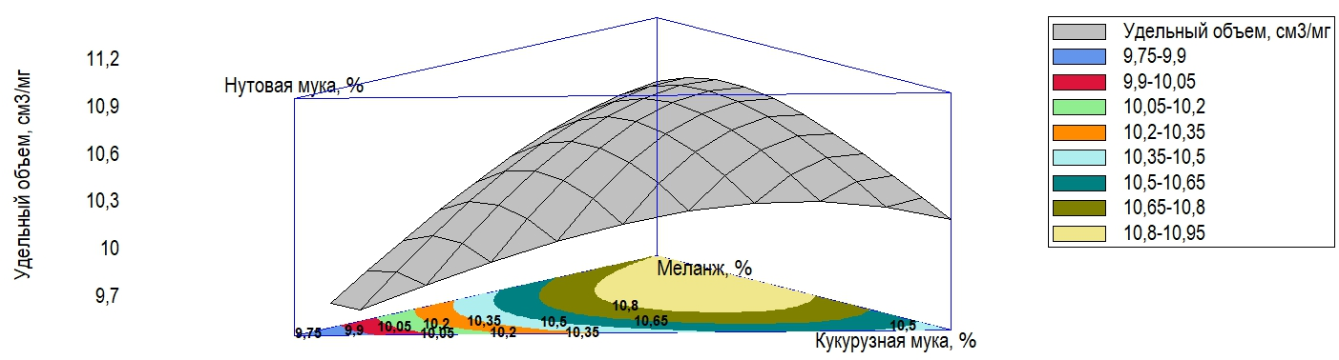

**Рис. 1 - Поверхность отклика выходного параметра – зависимость удельного объема от массовой доли компонентов**

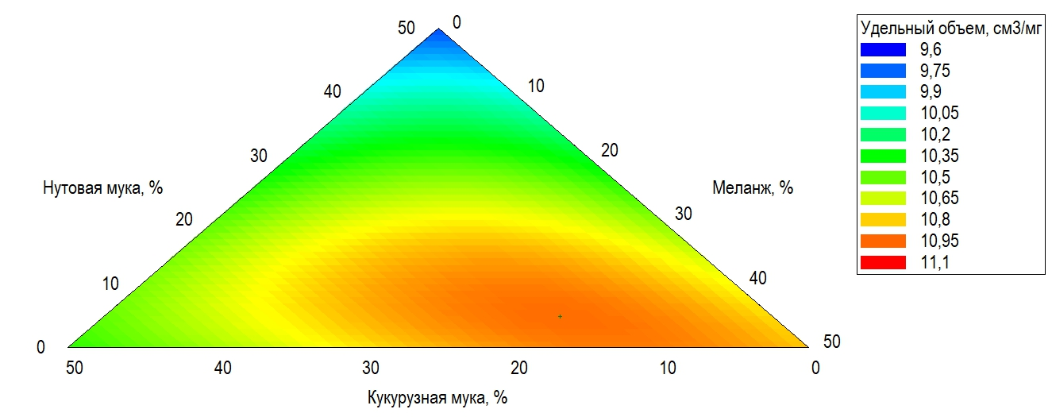

**Рис. 2 - Проекции сечений поверхности отклика, характеризующие зависимость удельного объема от массовой доли компонентов**

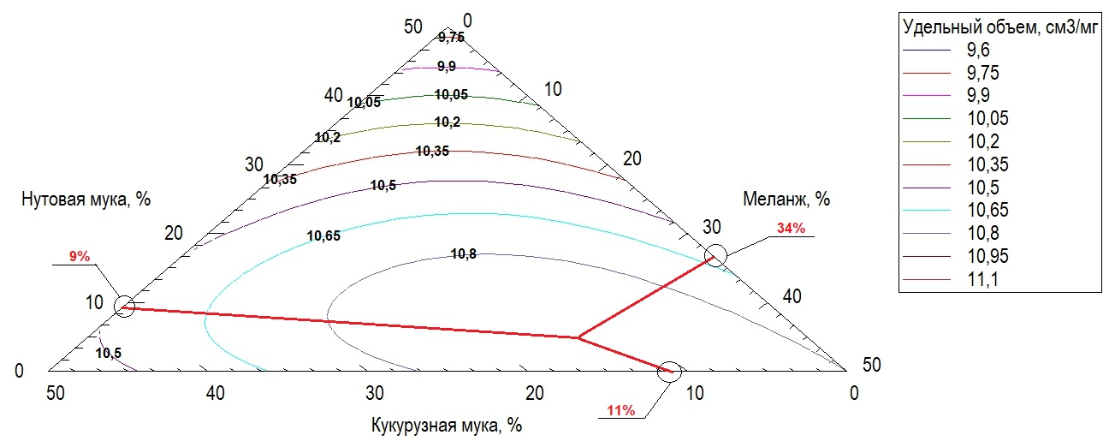

**Рис. 3 - Проекции сечений поверхности отклика, характеризующие зависимость удельного объема от массовой доли компонентов с оптимальными точками**

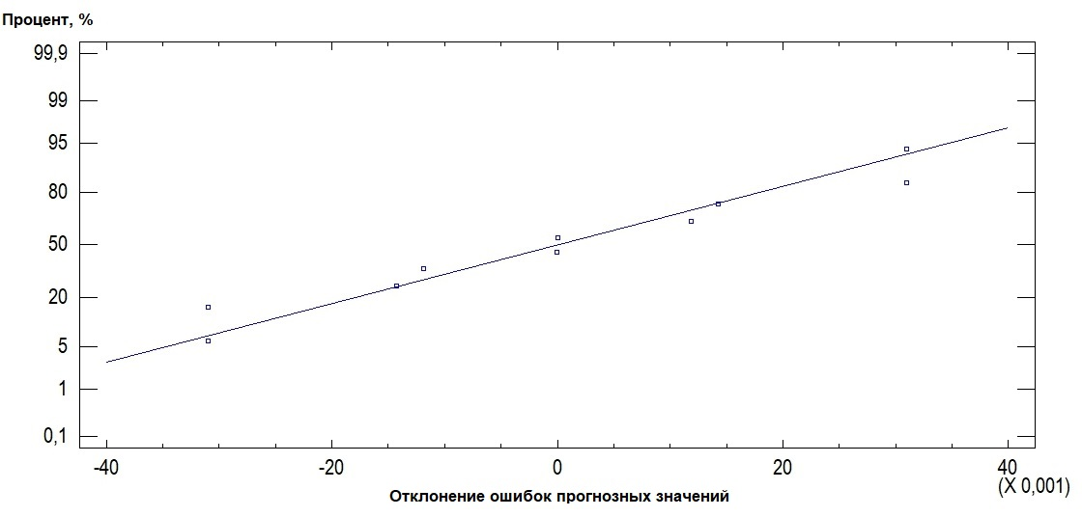

**Рис. 4 - График диагностики отклонения ошибок прогноза значений**

**удельного объема от нормального распределения**

Анализ поведения полученной поверхности откликов показал, что оптимальной зоной удельного объема заварного полуфабриката, достигаются, когда массовое доля нутовой муки составит 9%, массовое доля кукурузной муки 11% и массовое доля меланжа 34%. Анализ распределения ошибок прогноза значений удельного объема дал удовлетворительные результаты: значительные часть точек заметно не отклонились от прямой, что дает адекватность полученной модели.

**Выводы.** Полученные результаты позволили подобрать рецептуру заварного полуфабриката путем применения разработанной математической модели.

При пересчете на 1000 г продукта в натуральном значений рецептура заварного полуфабриката выглядит таким образом:

- нутовая мука – 90 г;

- кукурузная мука – 110 г;

- меланж – 340 г.

Таким образом, исследования показывают, что правильное сочетание нутовой и кукурузной муки в комбинации с меланжем может существенно изменить свойства заварного полуфабриката. Оптимизация рецептуры является процессом, требующим учета множества факторов, но результаты явно свидетельствуют о возможности создания качественного безглютенового продукта, соответствующего современным требованиям рынка.

**Литература**

1. Пикулина Н.С., Резниченко И.Ю. Обзор рынка безглютеновых мучных кондитерских изделий// Пищевые инновации в биотехнологии // Сборник тезисов VI Международной научной конференции студентов, аспирантов и молодых ученых. Том 2. Под общей редакцией А.Ю. Просекова. 2018.- С.355-356.
2. Зернобобовые культуры в структуре функционального питания (фасоль зерновая и овощная, горох овощной, нут). -2019. -№. 133. - С. 157-167.

DOI: 10.36305/0513-1634-2019-133-157-167

1. Ушакова С.Г., Лунева О.Н. Обоснование использования кукурузной муки в технологии заварного полуфабриката //Новые концептуальные подходы к решению глобальной проблемы обеспечения продовольственной безопасности в современных условиях // сборник научных статей 9-й Международной научно-практической конференции. Юго-Западный государственный университет. Курск. - 2021. - С. 462 - 464.
2. Корячкина, С. Я., Матвеева Т.В. Новые виды мучных и кондитерских изделий. Научные основы, технологии, рецептуры. -Орел: Труд, 2006. -С. 178-179. ISBN: 5-89436-066-8
3. Качество и безопасность пищевой продукции по системе ХАССП (Яичный меланж). -2021. -№ 9. URL: https://cyberleninka.ru/article/n/kachestvo-i-bezopasnost-pischevoy-produktsii-po-sisteme-hassp-yaichnyy-melanzh
4. Корроль А.Е., Дроздова Л.И. Меланж как продукт пищевой промышленности // Молодежь и наука. -2017. -С. 27. ISSN: 2308-0426
5. Ломакина П.А., Фролов Д.И. Обзор современных тенденций в моделировании процессов происходящих при обработке пищевых продуктов // Инновационная техника и технология. -2023. -Т. 10. -№ 1. -С. 73-80.
6. Ахмадиев Ф.Г., Р.М. Гильфанов Математическое моделирование и оптимизация «состав свойство» многокомпонентных смесей // Известия КГАСУ. -2012. -№ 2(20). -С. 289-297.
7. Ho, Q. T., Carmeliet, J., Datta, A. K., Defraeye, T., Delele, M. A., Herremans, E., Opara, L., Ramon, H., Tijskens, E., van der Sman, R. G. M., Van Liedekerke, P., Verboven, P., & Nicolai, B. M. Multiscale modeling in food engineering. // Journal of Food Engineering - 2013. -114(3), P. 279-291. DOI: 10.1016/j.jfoodeng.2012.08.019
8. Протасевич Г.Ф., Мельниченко В.В., Смёткин В.А., Михлюк А.И. Основы научных исследовании. Математическое моделирование технологических процессов// Учебно-методическое пособие//БНТУ.- Минск, 2009. -Ч.1. -С. 73-79.
9. URL: https://rep.bntu.by/handle/data/5233

**References**

1.Pikulina N.S., Reznichenko I.Ju. Obzor rynka bezgljutenovyh muchnyh konditerskih izdelij// Pishhevye innovacii v biotehnologii // Sbornik tezisov VI Mezhdunarodnoj nauchnoj konferencii studentov, aspirantov i molodyh uchenyh. Tom 2. Pod obshhej redakciej A.Ju. Prosekova. 2018. - S.355- 356. [in Russian]

2.Zernobobovye kul'tury v strukture funkcional'nogo pitanija (fasol' zernovaja i ovoshhnaja, goroh ovoshhnoj, nut). -2019. -№. 133. -S. 157-167. DOI: 10.36305/0513-1634-2019-133-157-167 [in Russian]

3.Ushakova S.G., Luneva O.N. Obosnovanie ispol'zovanija kukuruznoj muki v tehnologii zavarnogo polufabrikata //Novye konceptual'nye podhody k resheniju global'noj problemy obespechenija prodovol'stvennoj bezopasnosti v sovremennyh uslovijah // sbornik nauchnyh statej 9-j Mezhdunarodnoj nauchno-prakticheskoj konferencii. Jugo-Zapadnyj gosudarstvennyj universitet. Kursk. - 2021.- S. 462- 464. [in Russian]

4.Korjachkina, S. Ja., Matveeva T.V. Novye vidy muchnyh i konditerskih izdelij. Nauchnye osnovy, tehnologii, receptury. -Orel: Trud, 2006. -S. 178-179. ISBN: 5-89436-066-8 [in Russian]

5.Kachestvo i bezopasnost' pishhevoj produkcii po sisteme HASSP (Jaichnyj melanzh). -2021. -№ 9. URL: https://cyberleninka.ru/article/n/kachestvo-i-bezopasnost-pischevoy-produktsii-po-sisteme-hassp-yaichnyy-melanzh [in Russian]

6.Korrol' A.E., Drozdova L.I. Melanzh kak produkt pishhevoj promyshlennosti // Molodezh' i nauka. -2017. -S. 27. ISSN: 2308-0426 [in Russian]

7.Lomakina P.A., Frolov D.I. Obzor sovremennyh tendencij v modelirovanii processov proishodjashhih pri obrabotke pishhevyh produktov // Innovacionnaja tehnika i tehnologija. -2023. -T. 10. -№ 1. -S. 73 - 80. [in Russian]

8.Ahmadiev F.G., R.M. Gil'fanov Matematicheskoe modelirovanie i optimizacija «sostav svojstvo» mnogokomponentnyh smesej // Izvestija KGASU. -2012. -№ 2(20). -S. 289-297. [in Russian]

9. Ho, Q. T., Carmeliet, J., Datta, A. K., Defraeye, T., Delele, M. A., Herremans, E., Opara, L., Ramon, H., Tijskens, E., van der Sman, R. G. M., Van Liedekerke, P., Verboven, P., & Nicolai, B. M. Multiscale modeling in food engineering. // Journal of Food Engineering –2013. –114(3), P. 279-291. DOI 10.1016/j.jfoodeng.2012.08.019 [in Russian]

10.Protasevich G.F., Mel'nichenko V.V., Smjotkin V.A., Mihljuk A.I. Osnovy nauchnyh issledovanii. Matematicheskoe modelirovanie tehnologicheskih processov// Uchebno-metodicheskoe posobie //BNTU. - Minsk, 2009. - Ch.1. -S. 73-79.

URL: <https://rep.bntu.by/handle/data/5233> [in Russian]

***Сведения об авторах***

Абилова М.Б.- магистр технических наук, преподаватель НАО «Казахский агротехнический исследовательский университет им.С.Сейфуллина», Астана, Казахстан, e-mail: [0909_dm@mail.ru](mailto:0909_dm@mail.ru);

Омаралиева А.М. - к.т.н., ассоциированный профессор Казахский университет технологии и бизнеса имени К.Кулажанова, Астана, Казахстан, e-mail: [aigul-omar@mail.ru](mailto:aigul-omar@mail.ru);

Козубаева Л.А. - кандидат технических наук, доцент Алтайский государственный технический университет им. И.И. Позунова, Барнаул, Россия, e-mail: algtu@list.ru;

Байшугулова Ш.К.- PhD, НАО «Казахский агротехнический исследовательский университет им.С.Сейфуллина», Астана, Казахстан, e-mail: shyryn67@mail.ru;

***Information about authors***

Abilova M.B.- Master of Technical Sciences, lecturer, Kazakh Agrotechnical Research University named after S.Seifullin, Astana, Kazakhstan, e-mail: 0909_dm@mail.ru;

Omaralieva A.M. – candidate of technical sciences, acting associate professor «Kazakh University of Technology and Business named after K.Kulazhanov» JSC, Astana, Kazakhstan, e-mail: aigul-omar@mail.ru;

Kozubaeva L.A. - Candidate of Technical Sciences, Associate Professor Altai State Technical University named after I.I. Pozunov, Barnaul, Russia, e-mail: algtu@list.ru;

Baishugulova Sh.K. - PhD, Kazakh Agrotechnical Research University named after S.Seifullin, Astana, Kazakhstan, e-mail: [shyryn67@mail.ru](mailto:shyryn67@mail.ru);

IRSTI 65.63.33

**OPTIMIZATION OF THE FORMULATION OF VEGETABLE MILK WITH THE ADDITION OF LEGUMES ON THE EXAMPLE OF MUNG BEAN**

**1N. Alzhaxina🖂, 1I. Aubakirova**

1Astana branch «Kazakh research institute of processing and food industry» LTD, Astana, Kazakhstan

**🖂**Corresponding-author: [alzhaxina@inbox.ru](mailto:alzhaxina@inbox.ru)

One of the key positions of food security is "improving the health of the population" as the most complete satisfaction of human needs for basic nutrients - proteins, fats, carbohydrates, vitamins, minerals. A balanced diet has a huge impact on all aspects of the human body's vital activity. Continuously occurring life processes are impossible without the introduction of nutrients from the outside. Nowadays, human nutrition is of particular importance precisely during illness. This study is aimed at developing a functional drink based on vegetable "milk" using different ratios of mung bean, water and stabilizer. The results obtained made it possible to select the formulation of vegetable milk from mung bean by applying the developed mathematical model. One of the most important indicators of milk quality is acidity, which characterizes the freshness of milk, its suitability for further processing and pasteurization. The article describes the results of fitting various models to the acidity data of vegetable milk. An increase in acidity leads to the fact that proteins become less resistant to heat. A model in three-dimensional space is also presented, characterizing the dependence of acidity on the components of vegetable milk.

**Keywords:** formulation, optimization, vegetable milk, legume culture, mung bean, acidity, functional purpose.

**МАШ ДАҚЫЛЫ МЫСАЛЫНДА БҰРШАҚ ДАҚЫЛДАРЫН ҚОСУ АРҚЫЛЫ ӨСІМДІК СҮТІНІҢ РЕЦЕПТУРАСЫН ОҢТАЙЛАНДЫРУ**

**1Н.E. Альжаксина🖂, 1И.Е. Аубакирова**

1Астана филиалы ЖШС «Қазақ қайта өңдеу және тағам өнеркәсіптері ғылыми-зерттеу институты,

Астана, Қазақстан,

е-mail: [alzhaxina@inbox.ru](mailto:alzhaxina@inbox.ru)

Азық - түлік қауіпсіздігінің негізгі ұстанымдарының бірі адамның негізгі тағамдық заттарға-ақуыздарға, майларға, көмірсуларға, дәрумендерге, минералдарға деген қажеттілігін барынша толық қанағаттандыру «халықты сауықтыру» болып табылады. Теңдестірілген тамақтану адам ағзасының барлық аспектілеріне үлкен әсер етеді. Үздіксіз жүретін өмірлік процестер қоректік заттарды сырттан енгізбестен мүмкін емес. Қазіргі уақытта адамның тамақтануы ауру кезінде ерекше маңызға ие. Бұл зерттеу әртүрлі арақатынаста маш, су және тұрақтандырғышты қолдана отырып, өсімдік негізіндегі «сүт» негізінде функционалды сусын жасауға бағытталған. Алынған нәтижелер әзірленген математикалық модельді қолдану арқылы маштан өсімдік сүтінің рецептурасын таңдауға мүмкіндік берді. Сүт сапасының маңызды көрсеткіштерінің бірі-сүттің балғындығын, оны әрі қарай өңдеуге және пастерлеуге жарамдылығын сипаттайтын қышқылдық. Мақалада өсімдік сүтінің қышқылдық деректеріне әртүрлі модельдерді сәйкестендіру нәтижелері сипатталған. Қышқылдықтың артуы ақуыздардың ыстыққа төзімділігінің төмендеуіне әкеледі. Сондай-ақ, қышқылдықтың өсімдік сүтінің компоненттеріне тәуелділігін сипаттайтын үш өлшемді кеңістіктегі модель ұсынылған.

**Түйін сөздер:** рецептура, оңтайландыру, өсімдік сүті, бұршақ дақылдары, маш, қышқылдық, функционалдық мақсаты.

**ОПТИМИЗАЦИЯ РЕЦЕПТУРЫ РАСТИТЕЛЬНОГО МОЛОКА С ДОБАВЛЕНИЕМ БОБОВЫХ КУЛЬТУР НА ПРИМЕРЕ МАША**

**1Н.E. Альжаксина, 1И.Е. Аубакирова**

1Астанинский филиал ТОО «Казахский научно-исследовательский институт перерабатывающей и пищевой промышленности», Астана, Казахстан,

е-mail: alzhaxina@inbox.ru

Одним из ключевых позиций продовольственной безопасности относится «оздоровление населения» как наиболее полное удовлетворение потребности человека в основных пищевых веществах - белках, жирах, углеводах, витаминах, минеральных веществах. Сбалансированное питание оказывает огромное влияние на все стороны жизнедеятельности организма человека. Непрерывно происходящие жизненные процессы невозможны без введения извне питательных веществ. В наше время особое значение приобретает питание человека именно во время болезни. Данное исследование направлено на разработку напитка функционального назначения на основе растительного «молока» с использованием в разных соотношениях маша, воды и стабилизатора. Полученные результаты позволили подобрать рецептуру растительного молока из маша путем применения разработанной математической модели. Один из важнейших показателей качества молока - кислотность, характеризующая свежесть молока, его пригодность к дальнейшей переработке и пастеризации. В статье описаны результаты подгонки различных моделей к данным кислотности растительного молока. Повышение кислотности приводит к тому, что белки становятся менее устойчивыми к нагреванию. Также представлена модель в трехмерном пространстве, характеризующая зависимость кислотности от компонентов растительного молока.

**Ключевые слова:** рецептура, оптимизация, растительное молоко, бобовая культура, маш, кислотность, функциональное назначение.

**Introduction.** The main task of the food industry is to develop recipes that incorporate plant raw materials to achieve balance and expand the range of products. From the perspective of enhancing the biological value of the product, the recipe composition is determined by enriching it with polyunsaturated fatty acids and their derivatives from plant raw materials. One of the promising types of plant raw materials is leguminous crops, specifically mung beans. Mung beans contain approximately 24% protein. Sprouted mung beans are particularly popular among vegetarians and health enthusiasts. Mung bean sprouts, which can be eaten raw and added to salads, are a low-calorie food rich in fiber and vitamins [1-3].

When recalculated to 100 g of the product in its natural values, the recipe for plant-based milk is as follows:

- Mung bean powder - 19.7 g;

- Water - 77.1 ml;

- Stabilizer - 3.2 g.

The goal of the research is to optimize the recipe for plant-based milk based on leguminous crops (mung beans).

**Materials and methods.** The objects of the study were plant-based milk made from mung beans, mung bean powder, water, and stabilizer. Experimental research was conducted at the base of the Astana branch KazNII of Processing and Food Industry LTD in 2024. The optimization of the recipe was carried out using the Statgraphics Centurion 19 software package. Experiments were conducted according to a simplex-lattice design (Sheffe's plan) of the third order (Simplex-Lattice). During the experiment, a recipe for plant-based milk from mung beans was developed, where the main components were mung bean powder, water, and stabilizer.

The variable factors in composing the recipe were the mass fractions of mung bean powder (x1), water (x2), and stabilizer (x3) in the recipe composition. These factors were varied according to Sheffe's third-order plan [4-6]. Other conditions of the experiments remained unchanged. The results of the experiments characterized the change in one of the parameters - the acidity of the plant-based milk.

The determination of acidity was conducted in accordance with GOST 3624-92 [7-9].

**Discussion of the results.** The components of the plant-based milk that form the planning matrix and the results of the experiments are presented in table 1.

**Table 1 - Sheffe's Plan and Experimental Results**

|  |  |  |  |  |  |  |  |
| --- | --- | --- | --- | --- | --- | --- | --- |
| Experiment numbers | Mass fraction of components | | | | | | Acidity, °Т |
| Encoded values | | | Natural values | | |
| *х1* | *х2* | *х3* | М, г | В, мл | С, г | *у* |
| 1 | 1 | 0 | 0 | 100,0 | 0 | 0 | 25,0 |
| 2 | 2/3 | 1/3 | 0 | 66,6 | 33,3 | 0 | 21,6 |
| 3 | 2/3 | 0 | 1/3 | 66,6 | 0 | 33,3 | 21,0 |
| 4 | 1/3 | 2/3 | 0 | 33,3 | 66,6667 | 0 | 18,0 |
| 5 | 1/3 | 1/3 | 1/3 | 33,3 | 33,3 | 33,3 | 19,9 |
| 6 | 1/3 | 0 | 2/3 | 33,3 | 0 | 66,6 | 19,5 |
| 7 | 0 | 1 | 0 | 0 | 100,0 | 0 | 17,5 |
| 8 | 0 | 2/3 | 1/3 | 0 | 66,6 | 33,3 | 19,5 |
| 9 | 0 | 1/3 | 2/3 | 0 | 33,3 | 66,6 | 21,5 |
| 10 | 0 | 0 | 1 | 0 | 0 | 100,0 | 25,0 |

The average model consists only of a constant. The linear model includes first-order terms for each component. The quadratic model adds cross-products between pairs of components. The special cubic model includes terms that involve products of three components. The cubic model adds additional third-order terms [10].

The estimated effects of the full model for acidity are presented in table 2.

**Table 2 - Estimated Effects of the Full Model for Specific Volume**

|  |  |  |  |  |  |
| --- | --- | --- | --- | --- | --- |
| Values | Sum of squares | Difference | The middle square | F-ratio | Р value |
| Average | 4347,23 | 1 | 4347,23 | - | - |
| Linear | 32,4013 | 2 | 16,2007 | 4,21 | 0,0631 |
| Quadratic | 24,8284 | 3 | 8,27615 | 15,65 | 0,0112 |
| Special cubic | 0,524991 | 1 | 0,524991 | 0,99 | 0,3930 |
| Cubic | 1,59023 | 3 | 0,530078 | - | - |
| Mistake | -7,02188*10-13 | 0 | 0 | - | - |
| Total | 4406,57 | 10 | - | - | - |

As seen in table 2, each model is presented with a P-value that tests whether the model is statistically significant compared to the mean square for the term provided below. Typically, the most complex model with a P-value of less than 0.05 is chosen, assuming that the work is conducted at a significance level of 95.0%. Unfortunately, there are no degrees of freedom for error, so the statistical significance of the cubic model cannot be tested. Adding additional runs to the design would help alleviate this issue.

The currently selected model is the quadratic model, and the analysis of variance is presented in table 3.

**Table 3 - Analysis of Variance (ANOVA) for the Acidity of Plant-Based Milk from Mung Beans**

|  |  |  |  |  |  |
| --- | --- | --- | --- | --- | --- |
| Values | Sum of squares | Difference | The middle square | F-ratio | The value of P |
| The quadratic model | 57,2297 | 5 | 11,4459 | 21,64 | 0,0054 |
| The final error | 2,11526 | 4 | 0,528814 | - | - |
| Total (corr) | 59,345 | 9 | - | - | - |

Table 3 presents the analysis of variance for the currently selected quadratic model. Since the P-value for this model is less than 0.05, there is a statistically significant relationship between acidity and the components at a 95.0% confidence level.

The lack-of-fit test is designed to determine whether the chosen model adequately describes the observed data or if a more complex model should be used. This test is performed by comparing the variability of the residuals of the current model with the variability between observations at repeated settings of the components. Unfortunately, in this case, the test cannot be conducted as there are no repeated observations.

The coefficient of determination indicates that the fitted model explains 96.4357% of the variability in acidity based on the components of the plant-based milk. The adjusted coefficient of determination, which is more suitable for comparing models with different numbers of independent variables, is 91.9802%. The standard error of the estimate shows that the standard deviation of the residuals is 0.727196. The mean absolute error (MAE) of 0.410477 represents the average of the residuals. The Durbin-Watson (DW) statistic checks the residuals to determine if there is any significant correlation based on the order in which they appear in the data. Since the P-value is greater than 5.0%, there is no indication of serial autocorrelation in the residuals at a 5.0% significance level.

The results of fitting the quadratic model for acidity and the regression coefficients are presented in table 4.

**Table 4 - Results of Fitting the Quadratic Model for Acidity**

|  |  |  |
| --- | --- | --- |
| Components | Coefficients | Mistake |
| A: Mung bean powder | 25,2714 | 0,684381 |
| B: Water | 17,3143 | 0,684381 |
| C: Stabilizer | 24,6143 | 0,684381 |

Thus, the dependence of acidity on the components of plant-based milk from mung beans can be represented in terms of the mass fraction of the ingredients individually, and the regression equation can be written in the following form (formula 1):

*y* = 25,2714*х1* + 17,3143*х2*+ 24,6143*х3*- 6,04284*х1х2*- 20,4428*х1х3*- 1,41427*х2х3* (1)

Based on the obtained regression equation, a model was constructed in three-dimensional space, representing a plane that characterizes the dependence of acidity on the components of plant-based milk.

Figures 1-4 present graphical representations of the dependency plots.

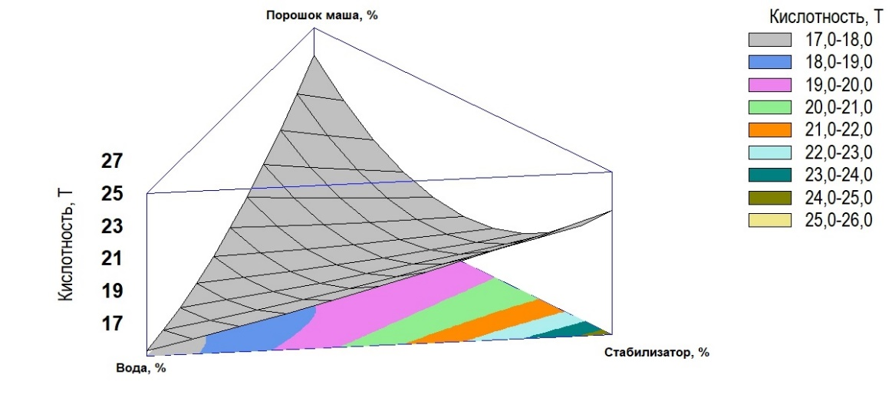

**Figure 1 - Response Surface of the Output Parameter: Dependence of Acidity on the Mass Fraction of Components**

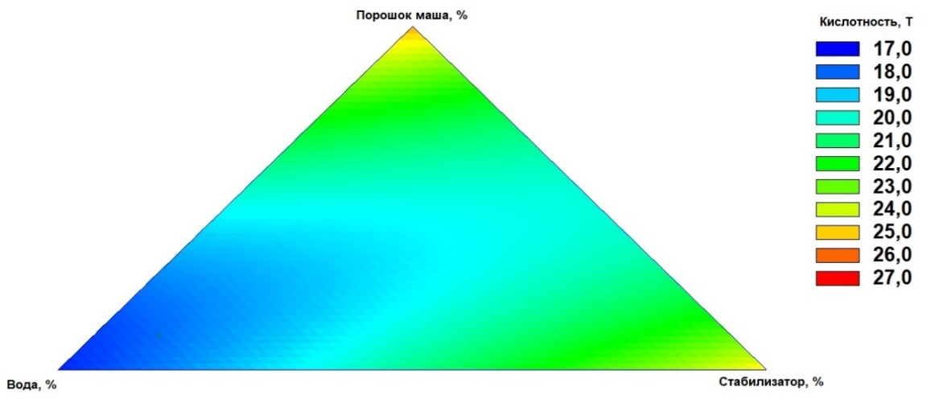

**Figure 2 - Projections of the Response Surface Sections Characterizing the Dependence of Acidity on the Mass Fraction of Components**

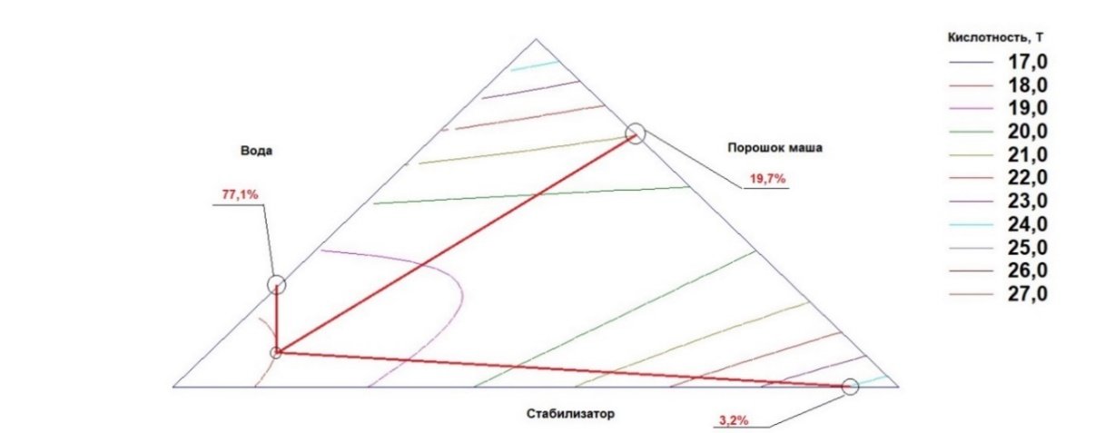

**Figure 3 - Projections of the Response Surface Sections Characterizing the Dependence of Acidity on the Mass Fraction of Components with Optimal Points**

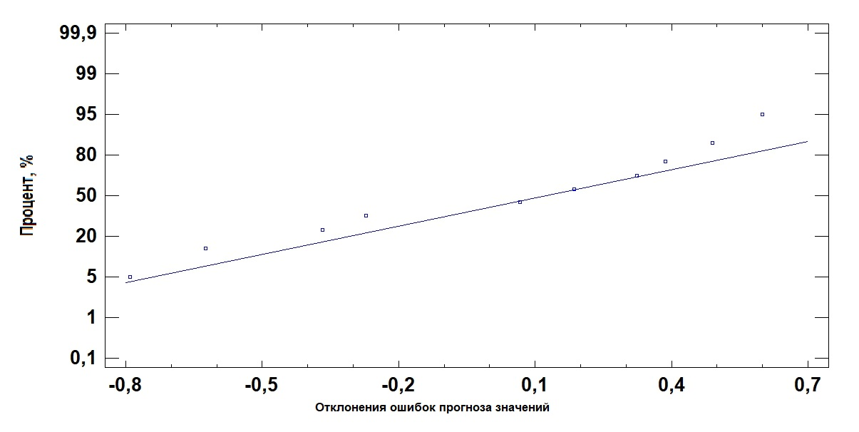

**Figure 4 - Diagnostic Plot of the Deviation of Predicted Acidity Values from Normal Distribution**

The analysis of the behavior of the obtained response surface showed that the optimal zone for the acidity of plant-based milk is achieved when the mass fraction of mung bean powder is 19.7%, the mass fraction of water is 77.1%, and the mass fraction of stabilizer is 3.2%. The analysis of the distribution of errors in predicting acidity values yielded satisfactory results: a significant portion of the points did not deviate noticeably from the line, indicating the adequacy of the obtained model.

**Conclusion.** Mung beans are a widely recognized plant-based source of protein and a means of maintaining health due to their high nutrient content. Currently, people's demands for quality of life are continuously improving, while simultaneously, the prevalence of unhealthy populations is steadily rising. The "generation of people who eat medicines" is gradually being perceived by consumers as a whole.

***Funding:*** *This research was funded by the Ministry of Agriculture of the Republic of Kazakhstan (BR22886613).*

**References**

1. Merenkova S.P., Androsova N.V. Aktual'nye aspekty proizvodstva napitkov na rastitel'nom syr'e // Vestnik YUUrGU. Seriya «Pishchevye i biotekhnologii». - 2018. - T.6. - № 3. - S. 57-67. DOI: 10.14529/food180307. [In Russian]

2. Egorova S.V., Ahmatziaeva M.M., Rostegaev R.S. Rastitel'naya pishcha budushchego // V sbornike: Advanced science: sbornik statej III Mezhdunarodnoj nauchno-prakticheskoj konferencii: v 2 ch. - 2018. - S.134-137. [In Russian]

3. Kazakov I.O., Kiseleva T.F., Eremina I.A., Mikova D.S. Issledovaniya vliyaniya ul'trazvukovoj obrabotki na stojkost' napitkov na osnove zernovogo syr'ya // Food Processing: Techniques and Technology. - № 1. - 2015. - S. 30-34. [In Russian]

4. Mayuri Chavan, Yogesh Gat, Mugdha Harmalkar, Roji Waghmare. Development of nondairy

fermented probiotic drink based on germinated and ungerminated cereals and legume // LWT -Food Science and Technology. - 2018. - Vol. 91. - Р. 339-344. DOI: 10.1016/j.lwt.2018.01.070

5. Mridula D. Monika Sharma. Development of non-dairy probiotic drink utilizing sprouted cereals, legume and soymilk // LWT – Food Science and Technology. - 2015. - vol. 62. - Р. 482-487. DOI: 10.1016/j.lwt.2014.07.011

6. Pasquale Russo, Maria Lucia, Valeria de Chiara et al. Lactobacillus plantarum strains for multifunctional oat-based foods // LWT – Food Science and Technology. - 2015. - vol. 68. - Р. 288 -294. DOI: 10.1016/j.lwt.2015.12.040

7. Mradula Gupta, Somesh Sharma. Probiotics in limelight // Journal of Innovative Biology. - 2016. - vol. 3. - Р. 276-280.

8. Loh W. The epidemiology of food allergy in the global context Int. // J. Environ. Res. Public Health. – 2018. – 15. – 2043. DOI:10.3390/ijerph15092043

9. Muhammad Iqbal, Nadiah Zafar, Hatem Fessi, Abdelhamid Elaissari Double emulsion solvent evaporation techniques used for drug encapsulation // International Journal of Pharmaceutics. – 2015. - Volume 496. - Р. 173-190. DOI:10.1016/j.ijpharm.2015.10.057

10. Rajan A. Production of soya milk containing low flatulence-causing oligosaccharides in a packed bed reactor using immobilised α-galactosidase: Immobilised α-galactosidase // International Journal of Food Science & Technology. - 2010. - V. 45. - № 10. - Р. 2023-2031. DOI:10.1111/j.1365- 2621.2010.02354.x.

***Information about the authors***

N.Alzhaxina - PhD, Director of the Astana branch of «Kazakh Research Institute of Processing and Food Industry», Astana, Kazakhstan, e-mail: [alzhaxina@inbox.ru](mailto:alzhaxina@inbox.ru);

I. Aubakirova - Master's student, Junior researcher, Astana branch of «Kazakh Research Institute of Processing and Food Industry», Astana, Kazakhstan, е-mail: aubakirova.inkar@bk.ru.

***Информация об авторах***

Альжаксина Н.E. - PhD, и.о. директора Астанинского филиала ТОО «Казахский научно-исследовательский институт перерабатывающей и пищевой промышленности», Астана, Казахстан, е-mail: [alzhaxina@inbox.ru](mailto:alzhaxina@inbox.ru);

Аубакирова И.Е. - магистрант, младший научный сотрудник Астанинского филиала ТОО «Казахский научно-исследовательский институт перерабатывающей и пищевой промышленности», Астана, Казахстан, е-mail: aubakirova.inkar@bk.ru.

# IRSTI 65.59.15

**POTENTIAL OF CHICKEN PROCESSING BY-PRODUCTS IN COLLAGEN PROTEIN HYDROLYSATE PRODUCTION BASED ON DISTAL LIMBS AND STOMACHS**

# T. Tultabayeva🖂, K.Makangali, G. Tokysheva, A. Shoman, D. Aiken

NJSC «S.Seifullin Kazakh agrotechnical research University», Astana, Kazakhstan

**🖂**Corresponding-author: [tultabayeva@inbox.ru](mailto:tultabayeva@inbox.ru)

This study investigates the feasibility of producing collagen protein hydrolysates from chicken processing by-products, specifically distal limbs and stomachs, which are often treated as waste in the poultry industry. With the increasing demand for sustainable and functional ingredients, these by-products offer a valuable source of bioactive proteins, including collagen, that can be transformed into protein hydrolysates for use in the food industry. The research evaluates key physical and chemical properties, including water-binding capacity, shear stress, viscosity, and protein digestibility, to determine the suitability of distal limbs and stomachs for hydrolysate production. Using structural analysis, we measured the mechanical resistance and structural stability of these by-products, with findings showing that distal limbs have a high collagen content (11.3%) and excellent water retention, while stomachs exhibit lower fat content (2.1%) and high protein concentration (21.4%), making both suitable for hydrolysis. Viscosity and shear stress tests further support the use of these materials, indicating stability and strong structural integrity under processing conditions. Additionally, protein digestibility studies suggest that collagen hydrolysates from these sources may have enhanced bioavailability. The results suggest that utilizing distal limbs and stomachs for collagen hydrolysate production is a viable approach to create functional, high-protein food ingredients while also addressing sustainability by reducing waste. By transforming these by-products, the poultry industry can contribute to circular economy practices, enhance resource efficiency, and promote eco-friendly food production. This research underscores the potential for incorporating collagen protein hydrolysates from poultry by-products into various food applications, presenting both economic and environmental benefits.

**Keywords:** poultry by-products, sustainable food production, collagen protein hydrolysates, chicken stomachs, physicochemical properties.

# ПОТЕНЦИАЛ ПОБОЧНЫХ ПРОДУКТОВ ПЕРЕРАБОТКИ ПТИЦЫ ДЛЯ

**ПРОИЗВОДСТВА БЕЛКОВЫХ КОЛЛАГЕНОВЫХ ГИДРОЛИЗАТОВ НА ОСНОВЕ ДИСТАЛЬНЫХ КОНЕЧНОСТЕЙ И ЖЕЛУДКОВ**

# Т.Ч. Тултабаева🖂, К.К. Макангали, Г.М. Токышева, А.Е. Шоман, Д.К. Айкен

НАО «Казахский агротехнический исследовательский университет им.С.Сейфуллина»,

Астана, Казахстан,

e-mail: [tultabayeva@inbox.ru](mailto:tultabayeva@inbox.ru)

В данном исследовании изучается возможность производства коллагеновых белковых гидролизатов из побочных продуктов переработки курицы, в частности из дистальных конечностей и желудков, которые часто рассматриваются как отходы в птицеводческой отрасли. С ростом спроса на устойчивые и функциональные ингредиенты эти побочные продукты представляют собой ценный источник биоактивных белков, включая коллаген, которые могут быть превращены в белковые гидролизаты для использования в пищевой промышленности. В работе оцениваются ключевые физико- химические свойства, такие как влагосвязывающая способность, напряжение сдвига, вязкость и усвояемость белков, чтобы определить пригодность дистальных конечностей и желудков для производства гидролизатов.

С использованием структурного анализа были проведены измерения механической прочности и структурной стабильности побочных продуктов. Результаты показали, что дистальные конечности обладают высоким содержанием коллагена (11,3%) и отличной способностью удерживать влагу, в то время как желудки имеют низкое содержание жира (2,1%) и высокую концентрацию белка (21,4%), что делает оба материала подходящими для гидролиза. Испытания на вязкость и напряжение сдвига дополнительно подтвердили стабильность и высокую структурную целостность этих материалов в условиях обработки. Более того, исследования усвояемости белка показали, что коллагеновые гидролизаты из этих источников могут обладать улучшенной биодоступностью. Полученные результаты свидетельствуют о том, что использование дистальных конечностей и желудков для производства коллагеновых гидролизатов является перспективным подходом для создания функциональных, высокобелковых пищевых ингредиентов, а также способствует устойчивому развитию за счет сокращения отходов. Преобразуя эти побочные продукты, птицеводческая отрасль может внести вклад в практики циркулярной экономики, повысить эффективность использования ресурсов и поддержать экологически чистое производство. Данное исследование подчеркивает потенциал включения коллагеновых белковых гидролизатов из побочных продуктов птицеводства в различные пищевые продукты, предлагая как экономические, так и экологические преимущества.

**Ключевые слова:** побочные продукты птицеводства, устойчивое производство продуктов питания, коллагеновые белковые гидролизаты, куриные желудки, физико- химические свойства.

# ҚҰС ӨҢДЕУ ҚАЛДЫҚТАРЫНЫҢ ДИСТАЛЬДЫ АЯҚТАР МЕН АСҚАЗАНДАР НЕГІЗІНДЕ КОЛЛАГЕНДІ АҚУЫЗ ГИДРОЛИЗАТЫН ӨНДІРУДЕГІ ӘЛЕУЕТІ

**Т.Ч. Тултабаева🖂, Қ.Қ. Мақанғали, Г.М. Токышева, А.Е. Шоман, Д.К. Айкен**

«С.Сейфуллина атындағы Қазақ агротехникалық зерттеу университеті» КеАҚ, Астана қ.,

Қазақстан Республикасы,

e-mail: [tultabayeva@inbox.ru](mailto:tultabayeva@inbox.ru)

Бұл зерттеу тауық өңдеу қалдықтарынан, атап айтқанда дистальды аяқтар мен асқазандардан, коллагенді ақуыз гидролизаттарын өндіру мүмкіндігін зерттейді, себебі олар құс шаруашылығында жиі қалдық ретінде қарастырылады. Тұрақты және функционалды ингредиенттерге деген сұраныстың артуына байланысты, бұл қалдықтар биологиялық белсенді ақуыздардың, соның ішінде коллагеннің, құнды көзі болып табылады және оларды тағам өнеркәсібінде қолдануға арналған ақуыз гидролизаттарына айналдыруға болады. Зерттеу гидролизат өндірісіне жарамдылығын анықтау үшін су ұстау қабілеті, кесу кернеуі, тұтқырлық және ақуыздың сіңімділігі сияқты негізгі физикалық және химиялық қасиеттерін бағалайды. Құрылымдық талдау арқылы біз бұл қалдықтардың механикалық беріктігі мен құрылымдық тұрақтылығын өлшедік; нәтижелер көрсеткендей, дистальды аяқтарда коллагеннің жоғары мөлшері (11,3%) және суды жақсы ұстай алу қабілеті бар, ал асқазандардың майы аз (2,1%) және ақуыз концентрациясы жоғары (21,4%), бұл екеуін де гидролизге қолайлы етеді. Тұтқырлық пен кесу кернеуіне жасалған сынақтар бұл материалдардың өңдеу жағдайларында тұрақтылығын және құрылымдық тұтастығын растайды. Қосымша ақуыз сіңімділігіне жасалған зерттеулер осы көздерден алынған коллаген гидролизаттарының биожетімділігінің жоғары болатынын көрсетеді. Нәтижелер бойынша дистальды аяқтар мен асқазандарды коллаген гидролизатын өндіруде пайдалану қалдықтарды азайта отырып, функционалды, ақуызға бай тағамдық ингредиенттер жасау үшін тиімді тәсіл болып табылады. Бұл қалдықтарды өңдеу арқылы құс шаруашылығы айналмалы экономикаға үлес қосып, ресурстарды тиімді пайдаланып, экологиялық таза тағам өндірісін қолдай алады. Бұл зерттеу құс шаруашылығындағы қалдықтардан алынған

коллаген гидролизаттарын әртүрлі тағам қолданбаларына енгізу әлеуетін көрсетеді және оның экономикалық әрі экологиялық пайдасын атап көрсетеді.

**Түйін сөздер:** құс өңдеу қалдықтары, тұрақты азық-түлік өндірісі, коллагенді ақуыз гидролизаттары, тауық асқазандары, физика-химиялық қасиеттер.

**Introduction.** Poultry farms play an essential role in modern agriculture, providing the population with vital food products, such as meat and eggs. These products are highly valued for their nutritional content, accessibility, and versatile culinary applications [1]. Poultry farms are capable of producing high-quality products with relatively minimal labor and resource inputs compared to other livestock sectors [2]. Poultry production is instrumental in ensuring food security, representing the fastest-growing segment of animal husbandry in many countries [3], with egg and poultry meat production meeting the needs of both rural and urban populations [4]. The production of eggs and poultry meat contributes to economic growth by generating employment opportunities across large enterprises and small to medium-sized farms [5] and supports smallholder operations that supply local communities with food [6]. In developed countries, poultry farming is leveraged to address national food security objectives by increasing the supply of valuable food resources like meat and eggs [7]. Beyond food provision, poultry farming is a critical tool in combating poverty and improving living standards in rural areas. In developing countries, poultry serves as an essential asset for impoverished households, providing income and food security [8]. Poultry production also promotes sustainable agricultural development by enabling efficient resource use and enhancing food security [9]. With the rising demand for poultry products, such as meat and eggs, many countries, including those still developing, face challenges in securing adequate resources for the sector [10]. Issues include environmental pollution due to waste and the consumption of natural resources for poultry feed [11]. However, in response to these challenges, many nations are working to develop more sustainable farming practices aimed at reducing environmental impacts [12]. Thus, poultry farms have a significant impact on food provision, economic development, and the improvement of living standards through job creation and enhanced food security.

In Kazakhstan, the poultry sector occupies a central position within animal husbandry, playing a crucial role in providing the population with socially significant food products, including poultry meat and eggs. Currently, the country has 69 poultry farms, comprising 34 for egg production, 29 for meat production, and 6 breeding farms. Additionally, Kazakhstan is expanding the capacity of four poultry farms to produce an additional 200,000 tons of poultry meat per year, which will satisfy domestic poultry meat demand and support export potential, as reported by the Prime Minister's press service [13]. Specifically, the following farms will be funded: Canadian Chicken Limited in Akmola Region with an annual output of 12,500 tons, Alel Agro in Zhambyl Region with 25,000 tons, Prima Kus in Almaty Region with 35,000 tons, and Aitas KZ in Almaty Region with 120,000 tons. The projects will be financed by the Development Bank of Kazakhstan and implemented between 2025 and 2026. This indicates a sustained increase in production and processing costs, underscoring the need for process optimization and efficiency improvements in the poultry sector, along with exploring innovative ways to reduce production costs, including through secondary raw material utilization.

The objective of this study is to examine the secondary raw materials from poultry processing to justify their application in the production of protein hydrolysates.

**Materials and methods.** The subjects of this study encompassed chicken distal limbs and stomachs. Shear stress and viscosity of the meat raw material were meticulously assessed using the Structurometer ST2 (Lab Quality LLC, Russia) to analyze the mechanical properties of sausage products, such as shear resistance and viscosity.

Shear force measurements were conducted with the Structurometer ST2, which recorded force values F upon application to the sausage sample. Cross-sectional area A was quantified by measuring the blade-sample contact surface.

Shear rate γ was derived from sample characteristics and experimental conditions, with structurometer-generated data employed to calculate viscosity, providing insights into the raw material’s resistance to deformation under shear load.

Water activity in the sausage products was evaluated using the Aqualab 4TE device (METER Group, USA), while chemical composition of the meat materials was precisely determined using the TANGO R spectrometer (Bruker, Germany), equipped with a pre-loaded calibration model to ensure accurate compositional analysis.

**Results and discussion.** The experiments were conducted using the Structurometer ST2 (manufactured by Labreactive, Russia), with all measurements performed in six replicates. To determine shear stress, the force and deformation of the meat samples were evaluated (Figures 1 and 2).

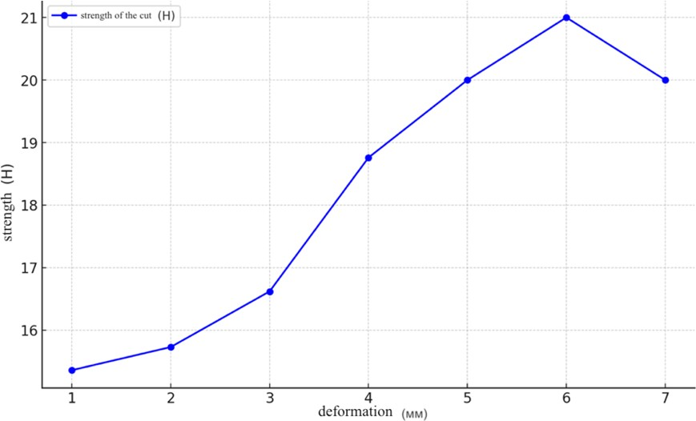

**Figure 1 - Shear Force of Chicken Distal Limbs**

At the initial stage (1–2 mm), the shear force gradually increases, starting from approximately 16 N. Between 3–5 mm of deformation, a more substantial increase in shear force is observed, reaching 20 N. The maximum shear force (21 N) is recorded at around 6 mm of deformation. Following this, at 7 mm of deformation, the shear force slightly decreases to just above 20 N.

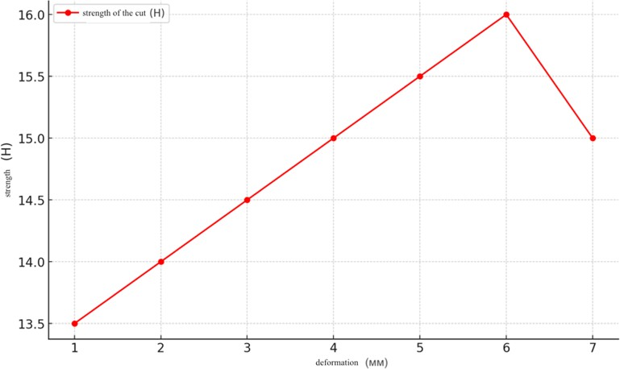

**Figure 2 - Shear Force of Chicken Stomachs**

At the initial stage (1–2 mm), the shear force of chicken stomachs starts at around 13.5 N and gradually increases. From 3 to 5 mm, a linear increase in shear force is observed, reaching approximately 15.5 N. The maximum shear force is recorded at 6 mm of deformation, measuring around 16 N. Beyond this point, at 7 mm of deformation, the shear force decreases to 15 N.

Based on the obtained data on shear force, deformation, and shear rate, the shear stress and viscosity of the meat raw material were determined (Figure 3).

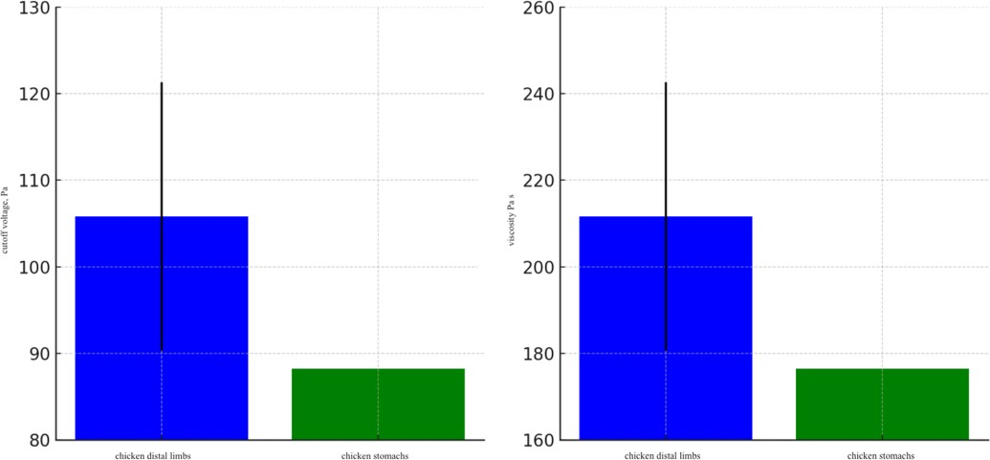

**Figure 3 -Shear Stress and Viscosity of Meat Raw Material**

The shear stress for chicken distal limbs reaches approximately 110 Pa, indicating high mechanical strength and structural stability of this raw material. The shear stress for chicken stomachs is somewhat lower, around 90 Pa, which also reflects robust structures suitable for further processing. The viscosity of chicken distal limbs is approximately 220 Pa·s, indicating a high capacity for retaining moisture and fats, an essential characteristic for hydrolysate production. The viscosity of chicken stomachs is lower, around 180 Pa·s, which is also an acceptable value for collagen extraction processes.

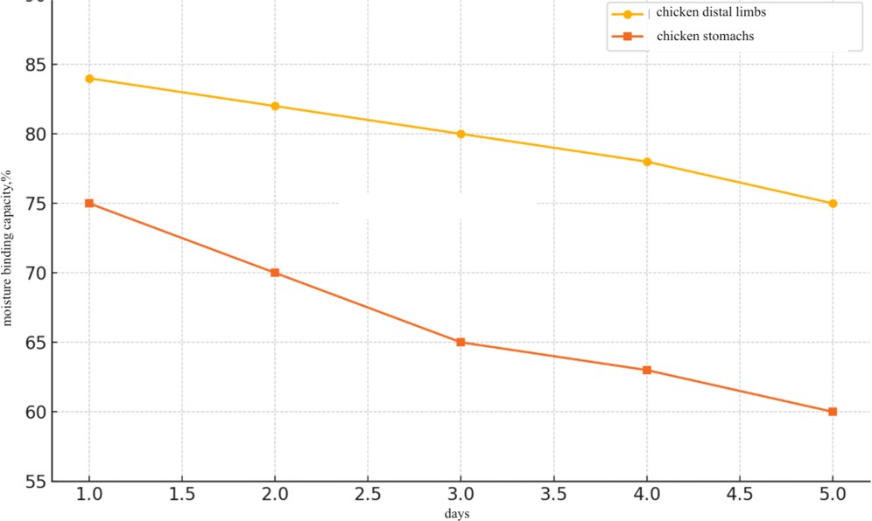The study of water-binding capacity (WBC) of chicken limbs and stomachs further allows for an assessment of their potential as collagen sources. Collagen-rich limbs and stomachs demonstrate a high capacity to retain water, which can significantly enhance the texture and stability of hydrolysates (fig.4).

**Figure 4 – Changes in Water-Binding Capacity (WBC) of Meat Raw Material**

**Over 5 Days**

The water-binding capacity (WBC) of chicken distal limbs (yellow line) starts at around

85% on the first day and gradually decreases to 80% by the fifth day, indicating relatively high moisture retention stability over the study period. The WBC of chicken stomachs (orange line) is initially lower, about 75% on the first day, and continues to decrease to approximately 65% by the fifth day.

For successful collagen hydrolysate production, the initial physicochemical properties of the raw material, such as moisture content, water activity, and pH, play a crucial role (Table 1).

**Table 1 – Physicochemical Properties of Meat Raw Material**

|  |  |  |  |
| --- | --- | --- | --- |
| Indicators | Storage, days | Chicken Distal Limbs | Chicken Stomachs |
| Moisture, % | 1 days  3 days  6 days  9 days | 65,42 ± 0,06  59,1 ± 0,11  57,6 ± 0,12  57,2 ± 0,12 | 67,34 ± 0,04  61,3 ± 0,10  59,3 ± 0,12  58,7 ± 0,11 |
| Active Acidity, pH | 1 days  3 days  6 days  9 days | 6,17 ± 0,12  6,19 ± 0,09  6,25 ± 0,05  6,24 ± 0,06 | 6,15 ± 0,11  6,17 ± 0,08  6,27 ± 0,09  6,26 ± 0,12 |
| Water Activity aw, c.u. | 1 days  3 days  6 days  9 days | 0,825± 0,003  0,827± 0,002  0,824± 0,000  0,819± 0,002 | 0,826± 0,003  0,827± 0,002  0,824± 0,002  0,821± 0,002 |

Chicken distal limbs and stomachs exhibit similar moisture values at each stage of storage. On the first day, the moisture content of chicken limbs is 65.42%, while that of chicken stomachs is 67.34%. By the sixth day, these values decrease to 57.6% and 59.3%, respectively. Despite the overall reduction in moisture, both types of raw materials maintain sufficiently high levels, which is crucial for hydrolysis, as hydrolysates require a certain moisture level for effective protein extraction. The slightly higher moisture content in chicken stomachs potentially makes them more efficient for hydrolysate production, particularly in scenarios where maximum moisture retention is essential.

A detailed analysis of the chemical composition is crucial to assess the suitability of various raw materials for collagen hydrolysate production. The chemical composition determines key parameters such as protein, collagen, fat, and moisture content, which directly affect the hydrolysis efficiency and the quality of the final product. Let us consider the chemical composition of chicken distal limbs and stomachs to evaluate their potential for further processing and use in protein hydrolysate production (Table 2).

**Table 2 – Chemical Composition of Meat Raw Material**

|  |  |  |
| --- | --- | --- |
| Indicators | Chicken Distal Limbs, % | Chicken Stomachs, % |
| Fat | 14,6 | 2,1 |
| Protein | 21,1 | 21,4 |
| Moisture | 2,3 | 2,9 |
| Collagen | 11,3 | 7,5 |
| BEFFE | 17,9 | 14,7 |

Chicken distal limbs contain 14.6% fat, which is significantly higher than the 2.1% fat content found in chicken stomachs. The high fat content in distal limbs may require additional processing for fat removal prior to hydrolysis; however, the extracted fat can also be utilized in other production processes, such as the development of bioactive components. Stomachs, with their lower fat content, require less intensive preparation, simplifying the hydrolysis process.

**Conclusion.** The results of the study confirm the high suitability of chicken distal limbs and stomachs for processing into collagen protein hydrolysates. The chemical composition of

these raw materials highlights key components that make them promising for applications across various industries. Specifically, chicken distal limbs contain 11.3% collagen, significantly higher than the 7.5% in chicken stomachs, indicating their substantial value for collagen-containing products. Additionally, distal limbs exhibit a higher BEFFE (17.9% versus 14.7% in stomachs), suggesting better protein extractability, which is beneficial for hydrolysis processes. Chicken stomachs, despite having a lower collagen content, offer notable advantages, such as low fat content (2.1% compared to 14.6% in limbs) and high protein concentration (21.4%), making them ideal for processes that require minimal fat. This simplifies the pre-treatment of raw materials before hydrolysis, allowing efficient use in protein product manufacturing. Thus, processing chicken distal limbs and stomachs for collagen hydrolysate production represents an economically viable and environmentally sustainable approach to utilizing poultry slaughter by- products.

***Financing.*** *This research is funded by the Ministry of Agriculture of the Republic of Kazakhstan (BR24892775)*

# References

1. Luchkin, A., Lukasheva, O., Novikova, N., Zyatkova, A., & Yarotskaya, E. (2021). Feasibility study of the influence of the diet on the quality characteristics of poultry production. IOP Conference Series: Earth and Environmental Science, 640. DOI 10.1088/1755-1315/640/3/032041.
2. Pica-Ciamarra, U., & Otte, J. (2010). Poultry, food security and poverty in India: looking beyond the farm-gate. World's Poultry Science Journal, 66, 309 - 320. DOI 10.1017/S0043933910000358.

3.Akinola, L., & Essien, A. (2011). Relevance of rural poultry production in developing countries with special reference to Africa. World's Poultry Science Journal, 67, 697 - 705.

DOI 10.1017/S0043933911000778.

4.Mead G. C. Poultry meat processing and quality. – Cambridge: Woodhead Publishing Limited, 2004. – 400 p. ISBN I 85573 727 2

5.Baker, R., & Passmore, D.Role of Poultry & Egg Production in the Economy of the United States.//[SSRN Electronic Journal](https://www.researchgate.net/journal/SSRN-Electronic-Journal-1556-5068?_tp=eyJjb250ZXh0Ijp7ImZpcnN0UGFnZSI6InB1YmxpY2F0aW9uIiwicGFnZSI6InB1YmxpY2F0aW9uIn19).-2010.- DOI 10.2139/SSRN.1581500.

6.Pankova, S., & Katerinich, O. Efficiency of using the new domestic meat-egg hybrid for the production of food eggs in household farms// [Agricultural Science and Practice](https://agrisp.com/index.php/agrisp/issue/view/11).-2017.- Vol. 4(2).- P.47-51. DOI 10.15407/agrisp4.02.047.

7.Efremova, A. (2018). Role of Poultry Industry in public food supply// Economic Sciences for Agribusiness and Rural Economy.- 2018.-Vol. 2.- S. 29-36. DOI 10.22630/esare.2018.2.2.

8.Sonaiya, E. (2007). Family poultry, food security and the impact of HPAI. //World's Poultry Science Journal.- 2207.- Vol.63(1).-P. 132 - 138. DOI 10.1017/S0043933907001353.

9.Gunnarsson, S., Segerkvist, K., Göransson, L., Hansson, H., & Sonesson, U. (2020). Systematic Mapping of Research on Farm-Level Sustainability in Egg and Chicken Meat Production// Sustainability.-2020-Vol. 12(7), 3033. DOI 10.3390/su12073033.

10.Mottet, A., & Tempio, G. (2017). Global poultry production: current state and future outlook and challenges// World's Poultry Science Journal/-Vol. 73,.-P.245 - 256.

DOI 10.1017/S0043933917000071.

11. Karkach, P., Mashkin, Y., & Fesenko, V. (2023). Environmental problems of industrial and organic poultry farming// Tehnologìâ virobnictva ì pererobki produktìv tvarinnictva.-2023.-Vol.1.- P.145-158.DOI 10.33245/2310-9289-2023-178-1-145-158. [ in Ukrainian]

12. Laca, A., Laca, A., & Díaz, M. (2021). Environmental impact of poultry farming and egg production//[Environmental Impact of Agro-Food Industry and Food Consumption](https://www.sciencedirect.com/book/9780128213636/environmental-impact-of-agro-food-industry-and-food-consumption).-2021.-P.81-100.

[DOI 10.1016/B978-0-12-821363-6.00010-2](https://doi.org/10.1016/B978-0-12-821363-6.00010-2).

13.Oficial'nyj informacionnyj resurs Prem'er-ministra Respubliki Kazahstan URL: https://primeminister.kz/ru/news/investitsii-v-apk-pozvolyat-za-2-goda-polnostyu- zakryt-potrebnost-v-myase-ptitsy-i-nachat-eksport-28485/[in Russian]

## Information about the authors

Tultabayeva T. - Doctor of Technical Sciences, Associate Professor, Kazakh Agrotechnical Research University named after S.Seifullin, Astana, Kazakhstan, e-mail: [tultabayeva@inbox.ru](mailto:tultabayeva@inbox.ru);

Makangali K. – PhD, Kazakh Agrotechnical Research University named after S.Seifullin, Astana, Kazakhstan, e-mail: [kmakangali@mail.ru](mailto:kmakangali@mail.ru);

Tokysheva G. - PhD, Kazakh Agrotechnical Research University named after S.Seifullin, Astana, Kazakhstan, e-mail: [tokisheva_g@mail.ru](mailto:tokisheva_g@mail.ru);

Shoman A. - PhD, Kazakh Agrotechnical Research University named after S.Seifullin, Astana, Kazakhstan, e-mail: [shoman_aruzhan@mail.ru](mailto:shoman_aruzhan@mail.ru);

Aiken D. **-** Master of Technical Sciences, Kazakh Agrotechnical Research University named after S.Seifullin, Astana, Kazakhstan, e-mail: [didi_dom@mail.ru](mailto:didi_dom@mail.ru).

## Сведения об авторах

Тултабаева Т.Ч. – д.т.н., доцент, Казахский агротехнический исследовательский университет им.С.Сейфуллина, Астана, Казахстан, e-mail: [tultabayeva@inbox.ru](mailto:tultabayeva@inbox.ru);

Макангали К.К. - PhD, Казахский агротехнический исследовательский университет им.С.Сейфуллина, Астана, Казахстан, e-mail: [kmakangali@mail.ru](mailto:kmakangali@mail.ru);

Токышева Г.М. - PhD, Казахский агротехнический исследовательский университет им.С.Сейфуллина, Астана, Казахстан, e-mail: [tokisheva_g@mail.ru](mailto:tokisheva_g@mail.ru);

Шоман А.Е. - PhD, Казахский агротехнический исследовательский университет им. С.Сейфуллина, Астана, Казахстан, e-mail: [shoman_aruzhan@mail.ru](mailto:shoman_aruzhan@mail.ru);

Айкен Д.К. – м.т.н., Казахский агротехнический исследовательский университет им.С.Сейфуллина, Астана, Казахстан, e-mail: [didi_dom@mail.ru](mailto:didi_dom@mail.ru).

МРНТИ 65.33.03

**НОҚАТ ҰНЫНЫҢ ЖӘНЕ ОДАН ДАЙЫНДАЛЫНҒАН ГЛЮТЕНСІЗ КОНДИТЕРЛІК ӨНІМНІҢ МАЙ ҚЫШҚЫЛДЫ ҚҰРАМЫН ЗЕРТТЕУ**

**1,3М.Т. Агедилова🖂, , 1А.М. Омаралиева, 1,3Ж.Т. Ботбаева, 2М.Б. Абилова**

1«Қ.Қулажанов атындағы Қазақ технология және бизнес университеті» АҚ, Астана, Қазахстан,

2НАО «Казахский агротехнический университет им. С. Сейфуллина», Астана, Қазақстан,

3«ХБО» АҚ «Болашақ», Астана, Қазақстан

**🖂**Корреспондент-автор: [agedilova-2011@mail.ru](mailto:agedilova-2011@mail.ru)

Бұл зерттеудің мақсаты целиакиея ауруы бар адамдар үшін глютенсіз тағамдардың (нан-тоқаш өнімдерінің) май қышқылдарының құрамын алғаш аналитикалық тәсілмен зерттеу. Терапияның негізі глютенді тағамды күндік рационнан толығымен алып тастау болып табылады. Бүгінгі күні дүкендерде целиакиея ауруы бар науқастар үшін таңдауға болатын бірқатар глютенсіз өнімдер бар, бірақ әліде жеткіліксіз немесе қымбат. Сондықтан, осындай патологиясы бар адамдар үшін бидай ұнын қарақұмық, күрішпен, сұлы жармасымен, жүгері жане ноқат дақылдар ұнымен алмастыру өте маңызды, ғылыми тұрғыда бұл тақырыыптың өзектілігін арттырады. Себебі, бұл дәнді- дақылдар құрамы глютенсіз болуы және одан алынатын өнімнің тағамдық, биологиялық құндылықтары жоғары болуы зерттеу жұмысын өзекті етеді. Ноқат ұнының жоғары биологиялық құндылығы тек ақуыз мөлшерімен ғана емес, сонымен қатар оның аминқышқылдық және жоғарғы май қышқылдарының құрамдық мөлшерімен де бағаланады.

Бұл мақала зерттеуінде өңделмеген және өңделген ноқат ұнының, сондай-ақ одан дайындалған өнімнің май қышқылдарының құрамы масс-спектрометриялық газ хроматографиясының (ГХ/МС) көмегімен зерттелгені қарастырылған.

Осы зерттеуде ноқат ұнының глютенсіз кондитерлік өнімдерді өндіруге жарамдылығын жақсарту бойынша біздің көзқарасымыз микротолқынды пеште термиялық микротолқынды сәулеленумен (СВЧ) өңдеу арқылы ұнның тағамдық құндылығын арттыруға негізделген. Зерттеу барысында ноқат ұны мен одан жасалған өнімдердің құрамының сандық және сапалық өзгерістері зерттелді. Зерттеу нәтижесі бойынша, ноқат ұнын термиялық өңдеу кезінде (мысалы, профильтроли пісіру процесінде) жоғары майқышқылдық компоненттердің құрамы өзгеретіні соңғы өнімнің тағамдық құндылығына әсер ететіні қарастырылған. Дегенмен, ноқат ұнын пайдаланып жасалған жоғарғы термиялық өңдеу процесінде оның өнімдерінің май-қышқылдық, ақуыздық және тағамдық заттар құрамы қажетті мөлшерде қалады.

Алайда, ноқат ұны мен одан жасалған өнімдер биологиялық және тағамдық құндылығы жоғары өнім болғандықтан арнайы диета ұстанатын тұтынушылар мен денсаулығын қадағалайтын адамдарға, функционалды тамақтанушыларға арналған тартымды тағам бола алады.

**Түйін сөздер:** Ноқат, ноқат ұны, глютенсіз кондитерлік өнімдер, май қышқылдарының құрамы, полиқанықпаған май қышқылдары, өңделмеген ноқат ұны, өңделген ноқат ұны, масс-спектрометриялық газ хроматографиясы

**ИССЛЕДОВАНИЕ ЖИРНОКИСЛОТНОГО СОСТАВА НУТОВОЙ МУКИ И БЕЗГЛЮТЕНОВЫХ КОНДИТЕРСКИХ ИЗДЕЛИЙ**

**1,3М.Т. Агедилова🖂, 1А.М. Омаралиева, 1,3Ж.Т. Ботбаева, 2М.Б. Абилова**

1«К. АО «Казахский университет технологии и бизнеса имени Куладжанова», Астана. Казахстан,

2НАО «Казахский агротехнический университет им. С. Сейфуллина», Астана, Казахстан,

3АО «ЦМП» «Болашак», Астана, Казахстан,

e-mail: agedilova-2011@mail.ru

Целью данного исследования было изучение состава жирных кислот в безглютеновых продуктах (хлебобулочных изделиях), для людей с целиакией с использованием первого аналитического подхода. Основой терапии является полное исключение глютена из ежедневного рациона. Сегодня в магазинах имеется ряд безглютеновых продуктов, из которых пациенты с целиакией могут выбирать, но они по-прежнему недостаточны или дороги. Поэтому для людей с указанными патологиями очень важно то, что пшеничную муку можно заменить гречневой, рисовой, овсяной, кукурузной и нутовой и повышает актуальность темы с научной точки зрения. Потому что, это связано с тем, что состав этих круп не содержит глютена и высокая пищевая, биологическая ценность получаемых из него продуктов делают исследовательскую работу актуальной. Высокая биологическая ценность нутовой муки оценивается не только содержанием в ней белка, но и составом аминокислот и жирных кислот.

В данной статье рассмотрено, что состав жирных кислот необработанной и переработанной нутовой муки, а также продуктов, приготовленных из нее, изучен методом масс-спектрометрической газовой хроматографии (ГХ/МС). В данном исследовании наш подход к повышению пригодности нутовой муки для производства безглютеновых кондитерских изделий основан на повышении пищевой ценности муки путем обработки микроволновым тепловым излучением (ЖЖӨ/СВЧ). В ходе исследований изучены количественные и качественные изменения в составе нутовой муки и изделий из нее. По результатам исследований считается, что при термической обработке нутовой муки (например, в процессе приготовления профильтроли) изменяется состав высокожирных кислотных компонентов, что влияет на пищевую ценность конечного продукта. Однако в процессе с использованием термической обработки жирные кислоты, белки и питательные вещества нутовой муки и ее продуктов сохраняются в необходимом количестве.

Однако нутовая мука и продукты из нее являются продуктом высокой биологической и пищевой ценности, что делает ее привлекательным продуктом питания для специалистов по функциональному питанию, для потребителей, соблюдающих специальную диету, и для людей, заботящихся о своем здоровье.

Ключевые слова: Нут, нутовая мука, безглютеновые кондитерские изделия, жирнокислотный состав, полиненасыщенные жирные кислоты, необработанная нутовая мука, обработанная нутовая мука, масс-спектрометрической газовой хроматографии.

**STUDY OF FATTY ACID COMPOSITION OF CHICKEAT FLOUR AND GLUTEN-FREE CONFECTIONERY PRODUCTS**

**1,3M.T. Agedilova🖂, 1A.M. Omaralieva, Zh.T. 1,3Botbaeva, 2M.B. Abilova**

**1** «K. JSC "Kazakh University of Technology and Business named after Kulajanov», Astana. Kazakhstan,

2NAO «Kazakh Agrotechnical University named after. S. Seifullin», Astana, Kazakhstan,

3 JSC «CMP» «Bolashak», Astana, Kazakhstan,

e-mail: agedilova-2011@mail.ru

The aim of this study was to examine the fatty acid composition of gluten-free foods for people with celiac disease using a first analytical approach. The basis of therapy is the complete exclusion of gluten from the daily diet. Today there are a number of gluten-free products available in stores from which celiac disease patients can choose, but these are still insufficient or expensive. Therefore, for people with these pathologies, it is very important that wheat flour can be replaced with buckwheat, rice, oatmeal, corn and chickpeas and increases the relevance of the topic from a scientific point of view. Because this is due to the fact that the composition of these cereals does not contain gluten and the high nutritional and biological value of the products obtained from it make the research work relevant The high biological value of chickpea flour is assessed not only by its protein content, but also by the composition of amino acids and fatty acids.

This article discusses that the fatty acid composition of raw and processed chickpea flour, as well as products prepared from it, was studied by gas chromatography mass spectrometry. In this study, our approach to improve the suitability of chickpea flour for gluten-free confectionery production is based on enhancing the nutritional value of the flour through microwave thermal treatment. During the research, quantitative and qualitative changes in the composition of chickpea flour and products made from it were studied. According to research results, it is believed that heat treatment of chickpea flour changes the composition of high-fatty acid components, which affects the nutritional value of the final product. However, in the process using heat treatment, the fatty acids, proteins and nutrients of chickpea flour and its products are retained in required quantities. However, chickpea flour and products made from it are a product of high biological and nutritional value, which makes it an attractive food product for functional nutritionists, for consumers on special diets and for people concerned about their health.

However, chickpea flour and products made from it are a product of high biological and nutritional value, which makes it an attractive food product for functional nutritionists, for consumers on special diets and for people concerned about their health.

**Keywords:** Chickpeas, chickpea flour, gluten-free confectionery, fatty acid composition, polyunsaturated fatty acids, unprocessed chickpea flour, processed chickpea flour, gas chromatography mass spectrometry.

**Кіріспе.** Қазақстан халқының салауатты тамақтануының өзекті мәселелерінің бірі жергілікті отандық шикізатты өңдей отырып, ақуыздармен, алмастырылмайтын аминқышқылдарымен, қанықпаған май қышқылдарымен, минералдармен, витаминдермен және талшықтармен байытылған нан және нан-кондитерлік өнімдерін өндіру маңызды бағыттардың бірі болып табылады. Бұл тұрғыда мақалада қарастырылып отырған шикізат көзі ноқат маңызды болып табылады. Ноқаттың тағамдық құндылығы оның құрамындағы ақуыздың жоғары болуына байланысты. Ноқаттың құрамында шамамен 20-25% протеин бар, бұл оларды өсімдік негізіндегі ақуыздың тамаша көзі етеді, әсіресе вегетарианшылар мен глютенге төзбейтін адамдар үшін өте қажет. Ноқат құрамы тіпті маңызды аминқышқылы, яғни тамақтануды баланста ұстауға мүмкіндік беретін лизинге де бай. Моноқанықпаған май қышқылдары (МНЖК) құрамдас бөліктер (57%), одан кейін қаныққан май қышқылдары (НЖК) (30%) және полиқанықпаған май қышқылдары (13%) бар [1].

Ноқат өнімдерінің құрамы жүрек-қан тамырлары дұрыс жұмысына жауап беретін пайдалы май қышқылдарына да бай. Ноқат - жалпы денсаулыққа аса қажет темір, магний, фосфор сияқты пайдалы заттар және В дәрумендерінің жақсы көзі. Ноқаттағы диеталық талшықтың жоғары мөлшері ас қорыту жүйесін қалыпқа келтіруге және метаболизмді жақсартуға көмектеседі [2]. Жалпы тағамдық мақсатта қолданылатын ноқат ГОСТ 8758-76 қарастырылады, сонымен қатар медициналық-биологиялық талаптармен және тамақ шикізаты мен азық-түлік өнімдерінің сапасының санитарлық нормалары СанЕж/еН 1.3.2.1078-01 сәйкес жүргізіледі [3, 4].

Осы зерттеуде ноқат ұнының глютенсіз кондитерлік өнімдерді өндіруге жарамдылығын жақсарту бойынша микротолқынды пеште (СВЧ) термиялық өңдеу арқылы ұнды өңдеуге негізделген [5]. Жоғары температура қамырдың икемділігі мен құрылымын жақсартатын крахмал желатинизациясын (шикізат құрамы бойынша) және ақуыздың денатурациясын жақсартады. Қамырдың дұрыс консистенциясына жету үшін оңтайлы ылғалдылық деңгейі қажет. Шамадан тыс немесе жеткіліксіз ылғалдылық жағымсыз текстуралық қасиеттерге және дайын өнімнің сапасыздығына әкелуі мүмкін. Термиялық және ылғалды өңдеуде уақыт та өте маңызды. Тым қысқа уақыт қажетті нәтиже бермеуі мүмкін, ал шамадан тыс өңдеу маңызды тағамдық компонентердің жоғалуына және органолептикалық қасиеттердің нашарлауына әкелуі мүмкін. Сондықтан бұл зерттеу барысында температура (t°C), ылғалдылық (%) және уақыт (Ʈ, минут) сияқты параметрлердің ноқат ұнының қамыры мен одан жасалатын кондитерлік өнімдерді дайындап өңдеу жағдайларына байланысты сипаттамалық кқрсеткіштеріндегі айырмашылықтардың болуын анықтап, дайындатын жаңа глютенсіз кондитерлік өнімнің дайындалу процесінің оптималды режиміндерін зерттеуге арналды. Осылайша, бұл шарттарды оңтайландыру қажетті қасиеттері бар сапалы глютенсіз кондитерлік өнімдерді дайындаудың негізгі кілті болып табылады.

Зерттеуде микротолқынды термиялық өңдеу арқылы ноқат ұнының глютенсіз кондитерлік өнімдерді өндіруге жарамдылығын арттыру өте перспективалы болып көрінеді. Бұл әдіс ұнның физикалық қасиеттерін өзгертуге, оның құрылымы мен функционалдығын жақсартуға көмектеседі. Микротолқынды пеште (СВЧ) өңдеу крахмалдың желатинденуіне, қамырдың тұтқырлығын жақсартуға және серпімділікті арттыруға көмектеседі. Бұл дәстүрлі ингредиенттер қажетті сипаттамаларды бере алмайтын глютенсіз өнімдер үшін өте маңызды. Сонымен қатар, бұл тәсіл қоректік заттардың биожетімділігін арттырып, микробиологиялық қауіпсіздікті жақсарта алады. Бұл бағыттағы зерттеулердегі процестер мен тұжырымдарды оңтайландыруға көмектеседі, яғни өз кезегінде жақсырақ және дәмді глютенсіз өнімдерді жасауға әкеледі [6, 7].

Микротолқынды өңдеу шын мәнінде дәнді дақылдар мен жалған дәнді дақылдарды термиялық және ылғалдылықпен өңдеудің жылдам және үнемді әдісі болып табылады. Бұл әдісте материалды біркелкі қыздыруға мүмкіндік береді, бұл оның текстуралық және функционалдық қасиеттерін жақсартуға көмектеседі. Өңдеуде микротолқынды пешті пайдаланғанда температураның тез арада жоғарылауы байқалады, бұл крахмалдың қажетті желатинизациясына және ақуыздардың денатурациясына әкелетіні түсінікті. Бұл әсіресе глютенсіз өнімдер үшін маңызды, себебі өз кезегінде, ұнның байланыстыру қасиеттерін жақсартады. Сонымен қатар, микротолқынды пеште өңдеу бу немесе жылу өңдеу сияқты дәстүрлі әдістермен салыстырғанда уақыт пен қуат шығындарын азайтуға көмектеседі. Бұл ұн мен дайын өнімнің сапасын тиімді жақсартуға мүмкіндік беретін өнеркәсіптік өндіріс үшін маңызды тәсілді [8, 9, 10].

Бұл зерттеулер ноқат ұнынан жасалған қамыр мен оның кондитерлік өнімдерінің температура, ылғалдылық және уақытқа тәуелділігі сияқты өңдеу жағдайларына байланысты параметрлік сипаттамалары айтарлықтай өзгеруі мүмкін екенін көрсетеді. Осылайша, осы шарттарды оңтайландыру қажетті қасиеттері бар сапалы глютенсіз кондитерлік өнімдерді жасаудың және осы бағытты дамытудың кілті болып табылады.

Глютенсіз өнімдер бағыты бойынша жарма және бұршақ дақылдары сияқты әртүрлі шикізат түрлерін қолдануға деген қызығушылықтың артуына қарамастан, олардың ұнынан алынган қамырдың реологиялық және термиялық қасиеттеріне әсер етуші оптималды факторлар сипаттары әлі де аз зерттелгендігі тақырыптың өзектілігін көрсетеді. Бұл қасиеттерді түсіну сапалы композициялық ұн қоспаларын жасау үшін маңызды, өйткені ұнның әртүрлі түрлері қамырдың құрылымына, серпімділігіне және тұрақтылығына айтарлықтай әсер етуі мүмкін.

Оңтайлы ұн комбинацияларын және олардың соңғы өнімнің физикалық сипаттамаларына әсерін анықтау үшін қосымша зерттеулер қажет. Бұл бізге жақсартылған қасиеттері бар глютенсіз өнімдерді өндіру үшін тиімдірек рецептуралар мен технологияларды әзірлеуге мүмкіндік береді.

Ноқат ұнын өңдеу оны қолданып нан және кондитерлік өнімдерін жасау Қазақстан халқының тамақтану жолының дұрыс және сапасын арттырудың маңызды бағыты болып та табылады. Перспективалы шикізатты пайдалану диеталық кондитерлік ассортиментті байытып қана қоймай, сонымен қатар халықтың денсаулығы мен әл-ауқатын жақсартуға көмектеседі.

Биологиялық құндылығы жағынан ноқат жасымық пен бұршақтан жоғары, соядан кейін екінші орында, сондықтан ноқат қосылған өнімдерде ақуыздың мөлшері артып қана қоймай, оның сапасы да жақсарады. Ноқат белоктарында лизин, метионин, треонин және триптофанның жоғары мөлшері бар.

Ноқат тұқымында фосфор – 290 мг/100 г, калий және магний – 126 мг/100 г айтарлықтай мөлшерде. Бұл кальций мен фосфордың 1:1,5 қатынасымен ерекшеленетін бірнеше бұршақ тұқымдас дақылдардың бірі.

Ноқатта селеннің болуы өте құнды – 0,5 мг/100 г (өнімге шаққанда) құрайды, темір – 18,7, мырыш – 2,87 мг/100 г. Ноқат лецитиннің, рибофлавиннің (B2), тиаминнің (B1), никотин және пантотен қышқылдарының, холиннің және басқа дәрумендердің жақсы көзі болып табылады.

Диетада ноқат өнімдерін пайдалану әлсіреген өкпе белсенділігін нығайтуға көмектеседі және суық тию мен бронх ауруларын жояды. Ноқаттағы магнийдің болуы бас айналуды жоюға көмектеседі, қан қысымын қалыпқа келтіреді, жүрек пен қан тамырларының бұлшықеттерін қорғайды.

Ноқат құрамындағы кальций тістерді, сүйектерді және жүрек бұлшықеттерін баланста ұстау үшін қажет. Селен ағзадағы гемопоэз процесін тұрақтандыру, ондағы қатерлі түзілімдерді тежеу және остеопороздың алдын алу үшін қажет [11].

Осы тұрғыдан алғанда бұршақ тұқымдас дақылдары диеталық және профилактикалық бағыттағы аса зор перспективалы шикізат болып табылады. Сондай дақылдардың бірі – ноқат. Биологиялық құндылығы жағынан ноқат жасымық және бұршақ сияқты бұршақ тұқымдас дақылдардан жоғары, соядан кейін екінші орында. Сондықтан ноқат қосылған өнімдерде ақуыздың мөлшері артып қана қоймай, оның сапасы да жақсарады. Ноқат ұнының биологиялық құндылығы тек ақуыз мөлшерімен ғана емес, оның салмағы мен құрамдас компоненттерімен, сондай-ақ май қышқылды қосылыстарымен де анықтайды.

Әдебиеттік шолу бойынша, май қышқылдарының жалпы мөлшері 100 г өнімінде -7,7% (4,32 г) құрайды, оның 13%-ы қаныққан май қышқылдары, 20% -ы бір қос байланысты моноқанықпаған қышқылдан және 67% -ы полиқанықпаған май қышқылдары болып келеді. Полиқанықпаған май қышқылдары сарысудағы холестерин деңгейін белсенді түрде төмендетеді; моноқанықпаған - қан сарысуындағы холестеринге тәуелсіз әсер етпейді. Бұл шиізатты немесе одан алынған өнімдерді өңдегенде, оның тағамдық май қышқылдарының мөлшерін арттыруда негізгі рөл атқаратын қаныққан май қышқылдары қатарына жатады. Полиқанықпаған май қышқылдарының болуы қан тамырларының қабырғаларында ауыр холестерин концентрациясын болдырмайтын простагландиндердің түзілуіне жағдай жасайды [12].. Полиқанықпаған май қышқылдары маңызды қоректік заттар болып табылады. Олардың айқын антиатерогендік әсері бар [13]. Эксперименттік зерттеулер көрсеткендей, адам рационына полиқанықпаған май қышқылдарын жүйелі түрде қосымша енгізу жүректің ишемиялық ауруы, дисциркуляторлы энцефалопатия және аяқтың төменгі жағындағы артериялардың окклюзиялық аурулары сияқты, атеросклероздан туындаған аурулардың дамуы мен асқыну қаупін айтарлықтай алдын алып төмендетуге мүмкін жасайды [14].

Осыған байланысты зерттеудің мақсаты биобелсенді ноқат ұнының негізінде биологиялық құндылығы жоғары глютенсіз кондитерлік өнімдер дайындауда физикалық параметрлердің майқышқылдық құрамына әсерін зерттеу. Бұл зерттеуде мақсаты микротолқынды пеште (СВЧ) ноқат ұнының өңделмеген, яғни өңдеуге дейін және одан кейінгі алынған ұнының майлы қышқылдық құрамын зерттеу және өңделген ұн негізінде дайындалған жаңа кондитерлік өнім (профильтроли) және жартылай фабрикаттармен салыстыру. Қолданылатын сынақ объектілері ноқат ұны және глютенсіз кондитерлік өнімдер болып табылады. Ноқат ұнына негізделген глютенсіз кондитерлік өнімдерді әзірлеу кезінде микротолқынды пеште (СВЧ) алдын - ала өңдеу ұсынылады.

**Материалдар мен әдістер.**

Зерттеуде бакылау үлгісі ретінде өңделген ноқат ұны және одан дайындалған жаңа глютенсіз кондитерлік өнім (профильтроли) және салыстырмалы бақылау үлгісі –өңделмеген ноқат ұны алынды.

Үлгілерді масс-спектрометриялық газ хроматографиясының (ГХ/МС) әдісімен эсперименттік зерттеп талдау Е.Бөкетов атындығы Қарағанды университетінің «Физика-химиялық зерттеу әдістері» инженерлік бейіндегі аккредиттелген зертхана орталығында жасалды.

Бақылау үлгісі ретінде алынған өңделмеген ноқат ұнымен өңделген ноқат ұны және глютенсіз өнімнің (профильтроли) май-қышқылдық құрамы масс-спектрометриялық газ хроматографиясының (ГХ/МС) әдісімен анықталды. Ноқат ұнының компоненттік құрамын анықтау үшін экстракция және хроматографиялық әдістер көмегімен талдау жүргізілді.

Экстракция процесі: Алдымен өңделмеген ноқат ұнының құрамдас компоненттік құрамын анықтау үшін экстракциялау жүргізілді. Экстракция 10 мл хлороформ 8 г үлгі(лермен) араластырылды, қоспаны бір минут шайқап, бөлгіш сүзгіште сүзеді және 5 мл хлороформмен қайта шаймалап шаяды. Әр үлгі осы әдіспен үш рет қайталанады. Экстракциялау процесінде алынған біріктірілген сығынды күйдірілген MgSO4-пен кептірілді және 1,5 мл-ге дейін буланды. Алынған үлгілерге масс-спектрометриялық газ хроматографиясының (ГХ/МС) Agilent 7890A газ хроматографы пайдаланылып талдау жүргізілді. Бұл әдіс май қышқылдарының сандық және сапалық құрамын анықтауда жоғары сезімталдық пен дәлдікті қамтамасыз етеді.

Үлгілер газ хроматографиясының Agilent 5975°C массалық селективті детекторы бар аппарат көмегімен талданып зерттелді.

Талдау келесі шарттарда жүргізілді: баған түрі – Rxi-5ms, баған ұзындығы – 30 м; баған диаметрі – 0,25 мм; колонна адсорбентінің қалыңдығы – 0,25 мкм, буландырғыш температурасы – 250 °C; термостат температурасы – 60-300 °C; тасымалдаушы газ – гелий; тасымалдаушы газ шығыны –1 мл/мин; бағандағы газ қысымы – 54,51 кПа; үлгі көлемі –0,2 мкл.

Нәтижелер GS-MSD Data Analysis бағдарламасы арқылы автоматты түрде өңделді. Эксперимент нәтижелерінің масс-спектрограммалары үлкейтілген түрде 1-3 суретте мақалада келтірілген.

**Нәтижелер мен талқылаулар.**

Ноқат ұны - өңделмеген (салыстырмалы бақылау нұсқасы), өңделген ұн – негізгі шикізат және одан дайындалған кондитерлік өнімнің (профильтролидің) масс спектроскопияда детекторлық бөлініп алынған липофильді кешеннің құрамын және құрамдас май қышқылдарының пайызын зерттеу нәтижелерінің талдауы 1-3-суреттерде келтірілген.

Талдау бойынша, өңделмеген ноқат ұнында (салыстырмалы бақылау үлгісі) 22 қосылыс бары анықталған. Ал зерттеу барысында термиялық өңдеуден өткен ноқат ұнында 26 қосылыс спектрометрияда байқалды. Бұл яғни эсперименттік зерттеудің ерекшелігі, ноқат ұнын термиялық өңдеу кезінде улы заттардың сандық құрамының азайып, тағамдық құндылығы жоғарлайтыны және жаңа алынатын өнімнің пайдалы қосылыстарының пайыздық мөлшерінің артатыны және тағам шикізатында болатын зиянды компоненттердің модификациялануы байқалатыны зерттеу барысында дәлелденді.

Мысалы, барлық азық-түлік өнімдерінде маңызды құрамдас болып саналатын линол, линолен, олеин және пальмитин қышқылдарының, стеарин қышқылының метил эфирінің, фталь қышқылының және дәрумендер қатарының, яғни dl-альфа- және гамма-токоферолдардың ең жоғары мөлшерібар екені анықталды. Зерттеудің алғашқы кезеңінде өңделмеген ноқат ұны Масс-спектрометриялық газ хроматографиясының (ГХ/МС) өңделмеген ноқат ұнының (NE_OBR_NUT_MUKA) хроматограммасы 1-суретте келтірілген,

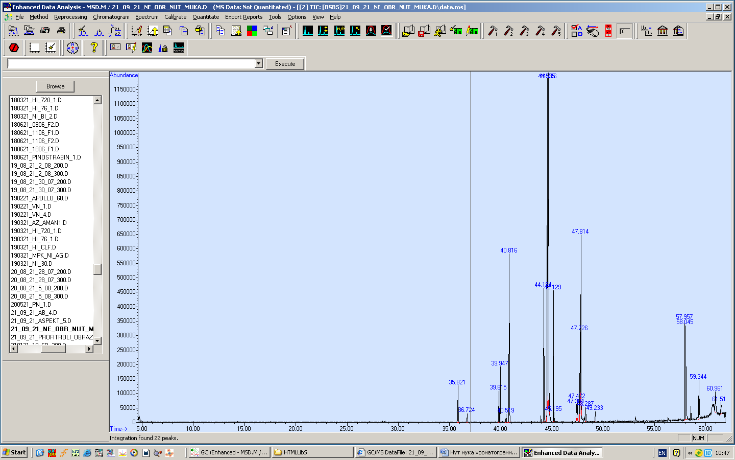

**1-сурет. Өңделмеген ноқат ұнының хроматограммасы (NE_OBR_NUT_MUKA)**

Зерттеу нәтижесі бойынша хроматограмма көрінісі май қышқылының құрамы бойынша өңделмеген ноқат ұнының (NE_OBR_NUT_MUKA) үлгісін талдау кезінде зерттеу нәтижелері 30 минут ішінде хроматограмма бойынша көріну уақыты 35,821 минуттан - 61,511 минут аралығында 22 қосылыс анықталғанын көрсетті.

Хроматограммалар бойынша өңделмеген ұн шикізатының негізгі құрамдас бөліктері: токоферол – 7,02%, Е витамині – 3,11%, пальмитин қышқылы – 2,16%, стеарин қышқылының метил эфирі -4,35%, линол қышқылы – 3,57%, адипин қышқылыгың үлесі 9,2% пайызды құрайтынын және o-фталь қышқылы тек 0,62% және басқа қосылыстар бар екенін көруге болады

Өңделмеген ұнда канцерогенді қосылыстардың пайыз мөлшері жоғары және хроматоргаммада байқалу уақыты 40,816 минуттан-44,656 минтуттар арадығында, яғни 11,00-20,96 % аралығында байқалады. Табиғи ноқаттың құрамында ұнды өңдегеннен кейін және өнімдерді дайындау кезінде анықталған каприл амиді термиялық (СВЧ) өңдеудің барысында модификациялануының нәтижесінде тиісті көріну аймағы уақытында 10–12% үлесте стеарин қышқылының метил эфирі сияқты құнды тағамдық компонентке дейін айналатыны байқалды. Сондай-ақ өңделмеген ұнның құрамындағы 5-Хлоро-3-[2-этрагидропиранилметил]-4(3Н)-хиназолон (20,00%), пиперидин N-этил-4-[1-аминоэтил] сияқты қосылыстар да өңделген ноқат ұнындағы мөлшері (хроматограммада сурет -1 тиісті шығу уақытында) - 2,78%-ға дейін төмендегені, ал жаңа дайындалған өнімде (профильтролиде) ол небәрі 0,59%-ды құрады.

2-бензотиазолсульфенамидтің өңделген ноқат ұнында 20,96% мөлшері өңделген түрінде- 3,05%-ға дейін төмендейді, ал жаңадан жасалған кондитерлік өнімде (профильтролиде) ол тек 0,76% құрады.

Бұл нәтежелер бойынша келесі тұжырым жасайға болады: термиялық өңдеу (ЖЖӨ) барысында табиғи заттар құрамындағы құрамдас кейбір улы, концереогенді заттар модификациялануы барысында тағамдық құндылығы жоғары қосылыстарға алмасатынындығын байқауға болады, бұл әдістің арзан және тиімділігін көрсетеді.

Сонымен қатар, өңделмеген ұнның құрамында Е 355 дозалық тағамдық қоспасы (адипин қышқылы) 9,20% мөлшерде болды. Бұл қышқыл антиоксидант қызметін атқарады және тамақ өнеркәсібінде қышқылдандырғыш және тағамды мерзімінен бұрын бұзылудан және қышқылданудан қорғауда консервант ретінде қолданылады. Тамақ өнеркәсібінде сонымен қатар, E355 тағамдық қоспасы бар тағамдар мен сусындарға (негізінен алкогольсіз) қышқыл дәм беруге арналған, бірақ ол 2-қауіптілік сыныбы қатарына кіреді. Жалпы, ол адамға зиянсыз деп саналады. Бірақ негізінен дозасын және пайдалану ережелерін сақтамауға байланысты денсаулыққа қауіп төндіреді. Адипат ионына негізделген тәулігіне дене салмағының әр кг-на 5 мг-нан аспайтын мөлшерін тұтынуға рұқсат етіледі. Судағы ең жоғары рұқсат етілген концентрациясы 1 литрге 2 мг құрайды. Ал жаңа дайын өнімнің (3-сурет) бойынша хроматограммасында бұл көріну аймағы уақытында қоспаның модификацияланғандығы байқалып, тағамдық қышқыл - линол қышқылы басқанын және оның 9,65% мөлшер шамасында байқалғаны анықталды. Линол қышқылы -C=C- қос байланысының болуына байланысты полиқанықпаған май қышқылының мысалы болып табылады. Бұл соя, жүгері сияқты өсімдік майларында кездесетін негізгі май қышқылы. Ол маргарин, асханалық майлар, сонымен қатар сабын, эмульгаторлар және тез кептіргіш майлар алу үшін де қолданылады. Линол қышқылы адам мен жануарлар ағзасына қажетті алмастырылмайтын май қышқылдарының екі класының біріне жатады. Егер адам осы маңызды май қышқылдарын жеткілікті мөлшерде тұтынбаса, денсаулығына байланысты бірқатар қиындықтар туындауы мүмкін. Линолеаттың (қышқылдық тұз түрі) жеткіліксіз мөлшері бар және эксперимент бойынша анықталған, диеталар терінің қалыпты зақымдалуын, шаштың түсуін және терінің қалпына келуін бұзуды тудырады.

Сонымен қатар мақалада зерттеу бойынша 2-суретте көрсетілгендей өңделген ноқат ұнының май қышқылдық құрамының талдауы келтірілген. Өңделген ноқат ұнының компоненттік құрамының үлгісіне (OBR_NUT_MUKA) зерттеу барысында нәтиже келесі көріністі бере отырып (2-суретте) - 26 қосындының бар екені айқындалды.

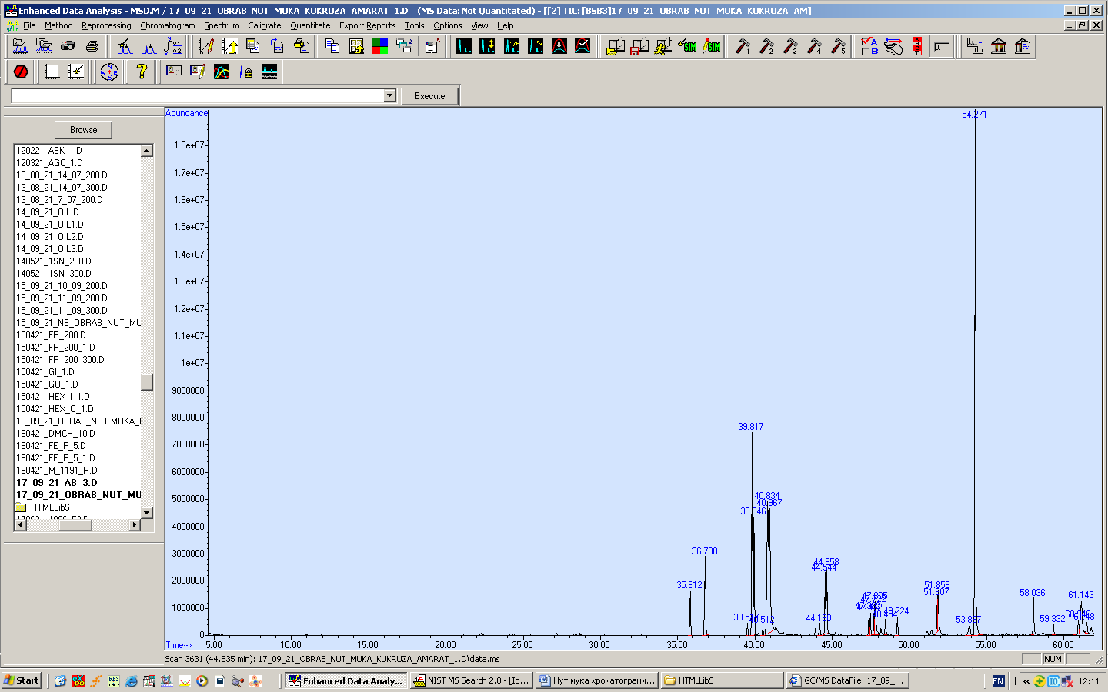

**2-сурет. Өңделген ноқат ұнының хроматограммасы (OBR_NUT_MUKA)**

Зерттеудің талдау нәтижесі бойынша, өңделмеген ноқат ұнымен салыстырғанда бұл нысанда компоненттердің саны 4 қосылысқа артқаны анықталды, яғни микротолқындық пеште термиялық СВЧ әдіспен өңдеу заттардың модификациясына әкелетіні анықталды.

Микротолқынды пеште өңдеуден кейін өңделген ноқат ұнында олеин қышқылы 10,36% құрады, ол хроматограммада өңделмеген ұн құрамында жоқ және тағамдық линол қышқылы жоғары мөлшерде (28,10%) алдыңғы зерттеу бойынша өңделмеген ноқат ұнының құрамымен (3,57%) салыстырғанда 7,9 есе артық екені анықталды, бұл зерттеудің көрсеткіштері жоғарыда айтылып өткен критерийлердің дәлелі болып табылады.

Зерттеу бойынша тағамдық қышқылдардың құрамында пальмитин қышқылының жалпы мөлшері 7,04%-ға екі есе өсті (өңделмегенде ұнда ол 2,16%-ды құрады), стеарин қышқылының метил эфирі жалпы май қышқылдарының үлесінің 4,35%-дан 30,79%-ға дейін ауытқитыныны байқалды. Бұл аналитикалық көрсеткіштер стеарин қышқылының метил эфирінің жоғарылауы, пальмитин қышқылының өңделген үлгіге қарағанда екі есе көп болуы, үлгіні микротолқынды пешпен өңдеу кезінде тағамдық құндылығының жоғарылағандығы байқалады.

Өңделген ноқат ұнындағы табиғи Е дәрумендерінің және dl-альфа- және гамма-токоферолдардың мөлшері 10,11%-дан 2,46%-ға дейін төмендеуі дайындалған жаңа кондитерлік глютенсіз өнімнің (профильтроли) тағамдық құндылығын түсірмейді, себебі онда синтезделген жаңа биологиялық белсенді қосылыстардың түзілгенін көрсетті. Сондай-ақ хроматограммалық нәтиже (2- сурет) биологиялық белсенді қышқылдар – миокардтың инотропты функциясының тежелуіне жауап беретін фумар қышқылы, фталь қышқылы сияқты заттардың және дилтиазем қосылысының сәйкестік байқалу уақыты аймағында байқалғанын көрсетті. Сондай-ақ қанықпаған май қышқылы - 11,13-эйкосадиен қышқылының метил эфирі 1,29% мөлшерде анықталды, бұл қосылыс өсімдік құрамының май қышқылдарына жататын өкіл. Сонымен қатар, нейропротекторлық белсенділікке ие, кампестерол 0,89% мөлшерде және өсімдіктен алынатын холестериннің аналогы, азық-түлік өнімдерінде ең көп таралған зат - фитостерол бар екені анықталды.

Зерттеу сонымен қатар миоген ақуызы қызметін атқаратын 2,2'-(1,4-пиперазиндил)бис[N-(4-метоксифенил) сукцинимид] (0,1%-да) және инотропты тежейтін дилтиазем (1,08%-да), яғни миокардтың геропротекторлық белсенділігі бар қызметін атқаратын қосылыстардың бар екені де анықталды.

Зерттеу нәтижесі бойынша, өңделген ноқат ұнының құрамы табиғи белсенді және тағамдық құндылығы жоғары қосылыстарға бай екенін көрсетеді.

Зерттеудің келесі кезеңінде кондитерлік жаңадан жасалған өңделген ноқат ұнынан дайындалған глютенсіз өнім - PROFITROLI_OBRAZEZ_2 (3-суретте) көрсетілген.

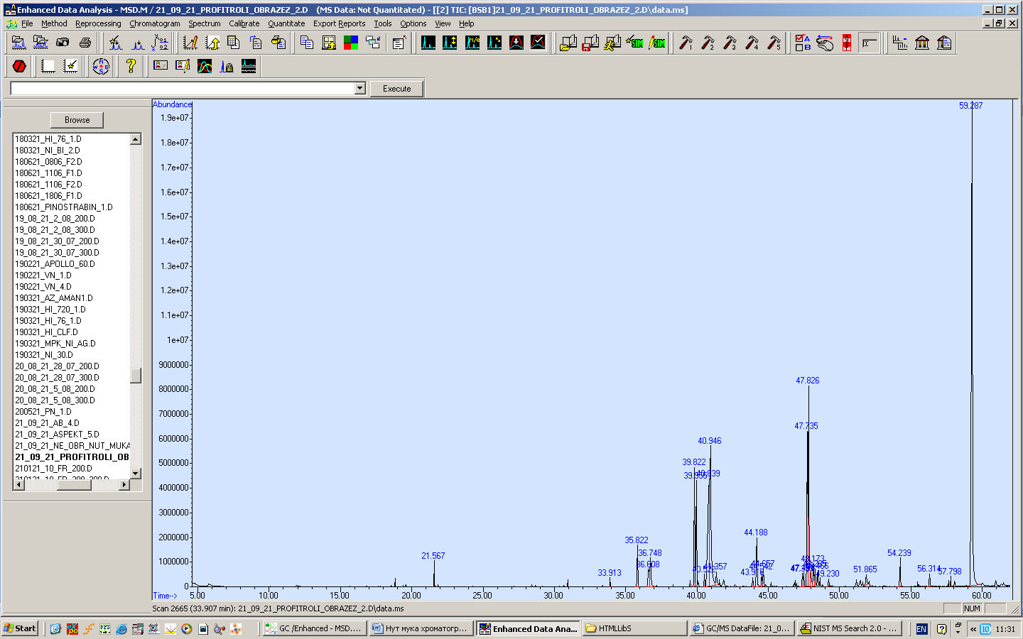

**3-Сурет. Профилтролидың )PROFITROLI_OBRAZEZ_2) хроматограммасы**

Зерттеу барсында, тек глютенсіз кондитерлік өнімдерде (PROFITROLI_OBRAZEZ_2) жоғары холестерин мөлшерін 33,93% құрайтыны көрсетілген.

Профильтроли құрамындағы өсімдік стеролы (фитостерол) - стигмастерол (Е 499 тізімделген бойынша тағамдық қоспа) мөлшері - 0,79%, ноқат ұнын өңдегеннен кейін анықталды, жасуша мембраналарының құрылымы мен физиологиясын сақтаудың негізгі функциясы бар ең көп таралған заттардың бірі және LDL холестерин деңгейін төмендетуге қабілетті заттардың да кездесетіні анықталды. Фитостерол азық-түлік өндірісінде биологиялық құрамдық мөлшерін арттыруға, сонымен қатар D3 витаминінің прекурсоры ретінде қарастырылады. Өндірістегі тағамдық қоспалар жартылай синтетикалық прогестеронд, эстроген әсерлерімен байланысты реттеуші және тіндерді қалпына келтіру механизмдерінде маңызды физиологиялық рөл атқаратын, эстрогендер және кортикоидтарқатарына жататын Stigmasterol қосылысы да зерттеу жұмысы бойынша кездесетіні анықталды. Ол бұршақ қалдықтардында, тұқымдарында кездеседі. Пастеризацияланған стигмастеролдарды инактивациялау, тағамдық майларға қарағанды көкеніс майдарына көбiрек кездеседі.

Зерттеу нәтижелеріне сәйкес, глютенсіз нан өнімдерін дайындау кезінде микротолқынды өңдеу витаминдердің өзгерістерге ұшыруы (мысалға профилтроли үлгісінің пайдалана отырып), олар сәйкесінше пайдалы тағамдық және биологиялық құнды қосылыстарға айналады. Өнімдердің сапасын бағалау кезінде олардың құрамындағы маңызды полиқанықпаған май қышқылдарының екі өкілі - линол және линолен қанықпаған жоғары май қышқылдарының мөлшері үлкен мәнге ие. Екі қышқыл да өсімдік ағзаларының биосинтезінің өнімдері болып табылады, олар олеин қышқылынан түзіледі.

Зерттеу нәтижелері бойынша, хроматограммалардан көрініп тұрғандай, ноқат ұнын микротолқынды пешпен өңдеген кезде өңделген ұннан глютенсіз кондитерлік өнім (профильтроли) сияқты биотехнологиялық қасиеттері жоғары жаңа өнім алу мүмкін болды.

**Қорытынды.** Өңделмеген және өңделген ноқат ұнының және глютенсіз кондитерлік өнімдердің май қышқылдық құрамын масс-спектрометриялық газ хроматографиясының ГХ/MС әдісімен анықтау тиімді әдіс болып табылатыны анықталды.

Зерттелетін объектілер, өңделген ноқат ұны полиқанықпаған май қышқылдарының көзі үшін перспективалы өнім бола алатынын зерттеу нәтижесімен дәлелденеді және функциолналдық тағамдарды дайындауда және аурудың жекелеген түрлерін кешенді емдеу терапиясының бір бөлігінде пайдалы тағамдық зат ретінде емдеуде қолданылуга болатынын ұсынуға болады.

Масс-спектрометриялық газ хроматографиясының ГХ/MС әдісімен зерттеу қорытындысы бойынша жаңадан дайындалған глютенсіз өнімнің (профильтроли) құрамдық компоненттерінің сандық және сапалық құрамы салыстырмалы бақылау үлгісімен (өнделмеген ноқат ұнымен) және термиялық өңделген (негізгі шикізат) ноқат ұндарымен салыстырғанда маңызды және пайдалы тағамдық диеталық жоғары май қышқылдарының сандық құрамының артқандығы байқалды:

- олеин қышқылы 12,28 % -ға дейін;

- линол қышқылы 3,57-ден 28,10% -ға дейін жоғарлағаны;

- фталь қышқылы 0,62-ден 2,01%-ға дейін артқандығы,

- пальметин қышқылы 2,16-дан 7,04%-ға дейін жоғарлағаны;

- стеарин қышқылы 4,35-30,79% аралығында жоғарлағандығымен дәлелденеді.

Бұршақ тұқымдас дақылдарды микротолқынды пешпен өңдеу (уақыттық қатынас бойынша) арқылы олардың құрамдық зиянды - улы заттарының сандық мөлшерінің азаюымен және толық модификациялануы алынған нәтижелер дәлелденіп және бұл тиімді әдіс екені анықталды.

Осылайша, жүргізілген зерттеулер өнімнің тұтынушылық сапасын және сақтаудың тұрақтылығын арттыру мақсатында кондитерлік өнімдерді өндіруде микротолқынды пешті пайдалана отырып, ноқат ұнын «модификациялауды» қолданудың орындылығын растайды.

Жоғарыда аталған компоненттерді пайдалана отырып, «*пайдалы тағам*» кондитерлік өнімдерінің жаңа желісін әзірлеу қымбат тұратын импорттық өнімдерді немесе компоненттерді сатып алуды азайтады.

Бұл зерттеу жұмыстары Қазақстан Республикасы Білім және ғылым министрлігінің гранттық қаржыландыру AR09561622 «Қазақстанда өсірілетін бұршақ тұқымдарынан алынған ұнды пайдалана отырып, глютенсіз ұннан жасалған кондитерлік өнімдерді өндіру технологиясын әзірлеу» тақырыбы аясында жүргізілді.

Масс-спектрометриялық газ хроматографиясының (ГХ/МС) әдісімен эсперименттік зерттеу талдауын жасаған Е.Бөкетов атындығы Қарағанды университетінің «Физика-химиялық зерттеу әдістері» инженерлік бейіндегі аккредиттелген зертхана орталығына алғыс айтамыз.

**Әдебиеттер**

1. Antonella Maggio, Santino Orecchio. Fatty Acid Composition of Gluten-Free Food (Bakery Products) for Celiac People //Chemistry and Materials Science. -2018. DOI:[10.20944/preprints201806.0142.v1](http://dx.doi.org/10.20944/preprints201806.0142.v1)

2. Хорошевская Л. Эффективность использования нута в рационах птицы // Комбикорма. -2012. -№4. – С.61-62. URL: https://kombi-korma.ru/sites/default/files/2/4_12/04_2012_61-62.pdf

3. ГОСТ 8758-76 Межгосударственный стандарт. Нут. Требование при загатовках и поставках.

4.СанПиН 2.3.2.1078-01. Санитарно-эпидемиологические правила и нормативы Гигиенические требования безопасности и пищевой ценности пищевых продуктов

5.Омаралиева А.М., Ботбаева Ж.Т., Агедилова М.Т., Абилова М., Жанайдарова А. Влияние СВЧ обработки зернобобовых культур на свойства безглютеновой муки// Вестник ЕНУ имени Л.Н. Гумилева. Серия Биологические науки. -2021. -№ 4 (137). –C. 75-83. DOI: 10.32523/2616-7034-2021-137-4-75-83

6. Omaraliyeva A., Botbayeva Zh., Agedilova M.T., Abilova M. Determining the optimal parameters of ultra-high-frequency treatment of chickpeas for the production of gluten-free flour // Eastern-European Journal of Enterprise Technologies. – 2021. –Vol. 5(11 (113. –P. 51–60. DOI: 10.15587/1729-4061.2021.241877

7. Omaraliyeva A., Botbayeva Zh., Agedilova M.T., Abilova M., Nurtayeva A., Baishugulova Sh.. Development of the recipe composition of gluten-free flour confectionery products based on chickpea flour // Eastern-European Journal of Enterprise Technologies, Technology and Equipment of Food Production. – 2022. –Vol. 6 (11) 120. –P. 109 -125. DOI: 10.15587/1729-4061.2022.269397

8. Etiene V Aguiar, Fernanda G Santos, Ana Carolina L S Centeno, Vanessa D Capriles Influence of pseudocereals on gluten-free bread quality: A study integrating dough rheology, bread physical properties and acceptability//Food Research International. - 2021, Vol. 150. DOI: 10.1016/j.foodres.2021.110762

9. Xu Chen, Xiaowei He, Xiong Fu, Qiang Huang. In vitro digestion and physicochemical properties of wheat starch/flour modified by heat-moisture treatment // Journal of Cereal Science. -2015.-Vol 63. -Р. 109-115. DOI: 10.1016/j.jcs.2015.03.003

10. Ainhoa Vicente, Marina Villanueva, Pedro A. Caballero, Athina Lazaridou, Costas G. Biliaderis, Felicidad Ronda. Flours from microwave-treated buckwheat grains improve the physical properties and nutritional quality of gluten-free bread // Food Hydrocolloids. -2024. - Vol. 149. DOI: 10.1016/j.foodhyd.2023.109644

11.Толстогузова Т.Т., Ниязова Д.Р. Разработка рецептуры и технологии изготовления пряников с использованием муки из нута /Молодой ученый. - 2020. -№ 21 (311). - С. 550-552. URL: https://moluch.ru/archive/311/70338

12. Пащенко Л.П. Разработка технологии хлеба, обогащенного семенами нута //Журнал Успехи современного естествознания. - 2009. -№ 1. - С. 24-38

13 Намсараева Г.Т., Николаев С.М. Фитотерапия начальных форм хронической недостаточности мозгового кровообращения. – Улан-Удэ, 2003. – 176 с.

14. Громова О.А., Керимкулова Н.В. Нейропротективный эффект докозагексаеновой и эйкозопентаеновой полиненасыщенных жирных кислот и перинатальная защита мозга плода (клинико-фармакологическая лекция) // Гинекология. – 2011. – № 6. – С. 30–36.

**References**

1. Antonella Maggio, Santino Orecchio. Fatty Acid Composition of Gluten-Free Food (Bakery Products) for Celiac People //Chemistry and Materials Science. -2018. DOI:10.20944/preprints201806.0142.v1

2. Horoshevskaja L. Jeffektivnost' ispol'zovanija nuta v racionah pticy // Kombikorma. -2012. -№4. – S.61-62. URL: <https://kombi-korma.ru/sites/default/files/2/4_12/04_2012_61-62.pdf> [in Russian]

3. GOST 8758-76 Mezhgosudarstvennyj standart. Nut. Trebovanie pri zagatovkah i postavkah. [in Russian]

4.SanPiN 2.3.2.1078-01. Sanitarno-jepidemiologicheskie pravila i normativy Gigienicheskie trebovanija bezopasnosti i pishhevoj cennosti pishhevyh produktov [in Russian]

5.Omaralieva A.M., Botbaeva Zh.T., Agedilova M.T., Abilova M., Zhanajdarova A. Vlijanie SVCh obrabotki zernobobovyh kul'tur na svojstva bezgljutenovoj muki// Vestnik ENU imeni L.N. Gumileva. Serija Biologicheskie nauki. -2021. -№ 4 (137). –C. 75-83. DOI: 10.32523/2616-7034-2021-137-4-75-83 [in Russian]

6. Omaraliyeva A., Botbayeva Zh., Agedilova M.T., Abilova M. Determining the optimal parameters of ultra-high-frequency treatment of chickpeas for the production of gluten-free flour // Eastern-European Journal of Enterprise Technologies. – 2021. –Vol. 5(11 (113. –P. 51–60. DOI: 10.15587/1729-4061.2021.241877

7. Omaraliyeva A., Botbayeva Zh., Agedilova M.T., Abilova M., Nurtayeva A., Baishugulova Sh.. Development of the recipe composition of gluten-free flour confectionery products based on chickpea flour // Eastern-European Journal of Enterprise Technologies, Technology and Equipment of Food Production. – 2022. –Vol. 6 (11) 120. –P. 109 -125. DOI: 10.15587/1729-4061.2022.269397

8. Etiene V Aguiar, Fernanda G Santos, Ana Carolina L S Centeno, Vanessa D Capriles Influence of pseudocereals on gluten-free bread quality: A study integrating dough rheology, bread physical properties and acceptability//Food Research International. - 2021, Vol. 150. DOI: 10.1016/j.foodres.2021.110762

9. Xu Chen, Xiaowei He, Xiong Fu, Qiang Huang. In vitro digestion and physicochemical properties of wheat starch/flour modified by heat-moisture treatment // Journal of Cereal Science. -2015.-Vol 63. -R. 109-115. DOI: 10.1016/j.jcs.2015.03.003

10. Ainhoa Vicente, Marina Villanueva, Pedro A. Caballero, Athina Lazaridou, Costas G. Biliaderis, Felicidad Ronda. Flours from microwave-treated buckwheat grains improve the physical properties and nutritional quality of gluten-free bread // Food Hydrocolloids. -2024. - Vol. 149. DOI: 10.1016/j.foodhyd.2023.109644

11.Tolstoguzova T.T., Nijazova D.R. Razrabotka receptury i tehnologii izgotovlenija prjanikov s ispol'zovaniem muki iz nuta /Molodoj uchenyj. - 2020. -№ 21 (311). - S. 550-552. URL: <https://moluch.ru/archive/311/70338> [in Russian]

12. Pashhenko L.P. Razrabotka tehnologii hleba, obogashhennogo semenami nuta //Zhurnal Uspehi sovremennogo estestvoznanija. - 2009. -№ 1. - S. 24-38 [in Russian]

13 Namsaraeva G.T., Nikolaev S.M. Fitoterapija nachal'nyh form hronicheskoj nedostatochnosti mozgovogo krovoobrashhenija. – Ulan-Udje, 2003. – 176 s. [in Russian]

14. Gromova O.A., Kerimkulova N.V. Nejroprotektivnyj jeffekt dokozageksaenovoj i jejkozopentaenovoj polinenasyshhennyh zhirnyh kislot i perinatal'naja zashhita mozga ploda (kliniko-farmakologicheskaja lekcija) // Ginekologija. – 2011. – № 6. – S. 30–36. [in Russian]

***Авторлар туралы мәліметтер***

Агедилова М.Т. - химия ғылымдарының кандидаты, Қ.Құлажанов атындағы Қазақ технология және бизнес университеті, Астана, Қазақстан, «ХБО» АҚ «Болашақ» түлегі, e-mail: agedilova-2011@mail.ru;

Омаралиева А.М. - техника ғылымдарының кандидаты, Қ.Құлажанов атындағы Қазақ технология және бизнес университеті, Астана, Қазақстан, e-mail: [aigul-omar@mail.ru](mailto:aigul-omar@mail.ru);

Ботбаева Ж.Т. - биология ғылымдарының кандидаты, Қ.Құлажанов атындағы Қазақ технология және бизнес университеті, Астана, Қазақстан, «ХБО» АҚ «Болашақ» түлегі, e-mail: [zhanar.b.t@mail.ru](mailto:zhanar.b.t@mail.ru).

Абилова М.Б. – магистр технических наук, ассистент, НАО «Казахский агротехнический университет им. С. Сейфуллина», Астана, Қазақстан, e-mail: mikentii@inbox.ru

***Information about authors***

Agedilova M.T. - Candidate of Chemical Sciences, JSC Kazakh University of Technology and Business named after. K. Kulazhanov, Graduate of JSC Center for International Programs Bolashak, e-mail: [agedilova-2011@mail.ru](mailto:agedilova-2011@mail.ru);

Omaraliyeva A.М. – Candidate of Technical Sciences, JSC Kazakh University of Technology and Business named after. K. Kulazhanov, e-mail: [aigul-omar@mail.ru](mailto:aigul-omar@mail.ru);

Botbaeva Zh.T. - Candidate of Biological Sciences, JSC Kazakh University of Technology and Business named after. K. Kulazhanov, Graduate of JSC Center for International Programs Bolashak, e-mail: zhanar.b.t@mail.ru.

Abilova M.B. - Master of Technical Sciences, Assistant, S. Seifullin Kazakh Agro Technical University, Nur-Sultan, Kazakhstan, e-mail: [mikentii@inbox.ru](mailto:mikentii@inbox.ru).

# IRSTI 65.59.15

**POTENTIAL OF CHICKEN PROCESSING BY-PRODUCTS IN COLLAGEN PROTEIN HYDROLYSATE PRODUCTION BASED ON DISTAL LIMBS AND STOMACHS**

T. Tultabayeva**🖂**, K.Makangali, G. Tokysheva, A. Shoman, D. Aiken

NJSC «S.Seifullin Kazakh agrotechnical research University», Astana, Kazakhstan

**🖂**Corresponding author: [tultabayeva@inbox.ru](mailto:tultabayeva@inbox.ru)

This study investigates the feasibility of producing collagen protein hydrolysates from chicken processing by-products, specifically distal limbs and stomachs, which are often treated as waste in the poultry industry. With the increasing demand for sustainable and functional ingredients, these by-products offer a valuable source of bioactive proteins, including collagen, that can be transformed into protein hydrolysates for use in the food industry. The research evaluates key physical and chemical properties, including water-binding capacity, shear stress, viscosity, and protein digestibility, to determine the suitability of distal limbs and stomachs for hydrolysate production. Using structural analysis, we measured the mechanical resistance and structural stability of these by-products, with findings showing that distal limbs have a high collagen content (11.3%) and excellent water retention, while stomachs exhibit lower fat content (2.1%) and high protein concentration (21.4%), making both suitable for hydrolysis. Viscosity and shear stress tests further support the use of these materials, indicating stability and strong structural integrity under processing conditions. Additionally, protein digestibility studies suggest that collagen hydrolysates from these sources may have enhanced bioavailability. The results suggest that utilizing distal limbs and stomachs for collagen hydrolysate production is a viable approach to create functional, high-protein food ingredients while also addressing sustainability by reducing waste. By transforming these by-products, the poultry industry can contribute to circular economy practices, enhance resource efficiency, and promote eco-friendly food production. This research underscores the potential for incorporating collagen protein hydrolysates from poultry by-products into various food applications, presenting both economic and environmental benefits.

**Key words:** poultry by-products, sustainable food production, collagen protein hydrolysates, chicken stomachs, physicochemical properties.

# ПОТЕНЦИАЛ ПОБОЧНЫХ ПРОДУКТОВ ПЕРЕРАБОТКИ ПТИЦЫ ДЛЯ

**ПРОИЗВОДСТВА БЕЛКОВЫХ КОЛЛАГЕНОВЫХ ГИДРОЛИЗАТОВ НА ОСНОВЕ ДИСТАЛЬНЫХ КОНЕЧНОСТЕЙ И ЖЕЛУДКОВ**

# Т.Ч. Тултабаева🖂, К.К. Макангали, Г.М. Токышева, А.Е. Шоман, Д.К. Айкен

НАО «Казахский агротехнический исследовательский университет им.С.Сейфуллина», Астана, Казахстан,

e-mail: [tultabayeva@inbox.ru](mailto:tultabayeva@inbox.ru)

В данном исследовании изучается возможность производства коллагеновых белковых гидролизатов из побочных продуктов переработки курицы, в частности из дистальных конечностей и желудков, которые часто рассматриваются как отходы в птицеводческой отрасли. С ростом спроса на устойчивые и функциональные ингредиенты эти побочные продукты представляют собой ценный источник биоактивных белков, включая коллаген, которые могут быть превращены в белковые гидролизаты для использования в пищевой промышленности. В работе оцениваются ключевые физико- химические свойства, такие как влагосвязывающая способность, напряжение сдвига, вязкость и усвояемость белков, чтобы определить пригодность дистальных конечностей и желудков для производства гидролизатов.

С использованием структурного анализа были проведены измерения механической прочности и структурной стабильности побочных продуктов. Результаты показали, что дистальные конечности обладают высоким содержанием коллагена (11,3%) и отличной способностью удерживать влагу, в то время как желудки имеют низкое содержание жира (2,1%) и высокую концентрацию белка (21,4%), что делает оба материала подходящими для гидролиза. Испытания на вязкость и напряжение сдвига дополнительно подтвердили стабильность и высокую структурную целостность этих материалов в условиях обработки. Более того, исследования усвояемости белка показали, что коллагеновые гидролизаты из этих источников могут обладать улучшенной биодоступностью. Полученные результаты свидетельствуют о том, что использование дистальных конечностей и желудков для производства коллагеновых гидролизатов является перспективным подходом для создания функциональных, высокобелковых пищевых ингредиентов, а также способствует устойчивому развитию за счет сокращения отходов. Преобразуя эти побочные продукты, птицеводческая отрасль может внести вклад в практики циркулярной экономики, повысить эффективность использования ресурсов и поддержать экологически чистое производство. Данное исследование подчеркивает потенциал включения коллагеновых белковых гидролизатов из побочных продуктов птицеводства в различные пищевые продукты, предлагая как экономические, так и экологические преимущества.

**Ключевые слова:** побочные продукты птицеводства, устойчивое производство продуктов питания, коллагеновые белковые гидролизаты, куриные желудки, физико- химические свойства.

# ҚҰС ӨҢДЕУ ҚАЛДЫҚТАРЫНЫҢ ДИСТАЛЬДЫ АЯҚТАР МЕН АСҚАЗАНДАР НЕГІЗІНДЕ КОЛЛАГЕНДІ АҚУЫЗ ГИДРОЛИЗАТЫН ӨНДІРУДЕГІ ӘЛЕУЕТІ

**Т.Ч. Тултабаева**🖂**, Қ.Қ. Мақанғали, Г.М. Токышева, А.Е. Шоман, Д.К. Айкен**

«С.Сейфуллина атындағы Қазақ агротехникалық зерттеу университеті» КеАҚ, Астана, Қазақстан,

e-mail: [tultabayeva@inbox.ru](mailto:tultabayeva@inbox.ru)

Бұл зерттеу тауық өңдеу қалдықтарынан, атап айтқанда дистальды аяқтар мен асқазандардан, коллагенді ақуыз гидролизаттарын өндіру мүмкіндігін зерттейді, себебі олар құс шаруашылығында жиі қалдық ретінде қарастырылады. Тұрақты және функционалды ингредиенттерге деген сұраныстың артуына байланысты, бұл қалдықтар биологиялық белсенді ақуыздардың, соның ішінде коллагеннің, құнды көзі болып табылады және оларды тағам өнеркәсібінде қолдануға арналған ақуыз гидролизаттарына айналдыруға болады. Зерттеу гидролизат өндірісіне жарамдылығын анықтау үшін су ұстау қабілеті, кесу кернеуі, тұтқырлық және ақуыздың сіңімділігі сияқты негізгі физикалық және химиялық қасиеттерін бағалайды. Құрылымдық талдау арқылы біз бұл қалдықтардың механикалық беріктігі мен құрылымдық тұрақтылығын өлшедік; нәтижелер көрсеткендей, дистальды аяқтарда коллагеннің жоғары мөлшері (11,3%) және суды жақсы ұстай алу қабілеті бар, ал асқазандардың майы аз (2,1%) және ақуыз концентрациясы жоғары (21,4%), бұл екеуін де гидролизге қолайлы етеді. Тұтқырлық пен кесу кернеуіне жасалған сынақтар бұл материалдардың өңдеу жағдайларында тұрақтылығын және құрылымдық тұтастығын растайды. Қосымша ақуыз сіңімділігіне жасалған зерттеулер осы көздерден алынған коллаген гидролизаттарының биожетімділігінің жоғары болатынын көрсетеді. Нәтижелер бойынша дистальды аяқтар мен асқазандарды коллаген гидролизатын өндіруде пайдалану қалдықтарды азайта отырып, функционалды, ақуызға бай тағамдық ингредиенттер жасау үшін тиімді тәсіл болып табылады. Бұл қалдықтарды өңдеу арқылы құс шаруашылығы айналмалы экономикаға үлес қосып, ресурстарды тиімді пайдаланып, экологиялық таза тағам өндірісін қолдай алады. Бұл зерттеу құс шаруашылығындағы қалдықтардан алынған коллаген гидролизаттарын әртүрлі тағам қолданбаларына енгізу әлеуетін көрсетеді және оның экономикалық әрі экологиялық пайдасын атап көрсетеді.

**Түйін сөздер:** құс өңдеу қалдықтары, тұрақты азық-түлік өндірісі, коллагенді ақуыз гидролизаттары, тауық асқазандары, физика-химиялық қасиеттер.

**Introduction.** Poultry farms play an essential role in modern agriculture, providing the population with vital food products, such as meat and eggs. These products are highly valued for their nutritional content, accessibility, and versatile culinary applications [1]. Poultry farms are capable of producing high-quality products with relatively minimal labor and resource inputs compared to other livestock sectors [2]. Poultry production is instrumental in ensuring food security, representing the fastest-growing segment of animal husbandry in many countries [3], with egg and poultry meat production meeting the needs of both rural and urban populations [4]. The production of eggs and poultry meat contributes to economic growth by generating employment opportunities across large enterprises and small to medium-sized farms [5] and supports smallholder operations that supply local communities with food [6]. In developed countries, poultry farming is leveraged to address national food security objectives by increasing the supply of valuable food resources like meat and eggs [7]. Beyond food provision, poultry farming is a critical tool in combating poverty and improving living standards in rural areas. In developing countries, poultry serves as an essential asset for impoverished households, providing income and food security [8]. Poultry production also promotes sustainable agricultural development by enabling efficient resource use and enhancing food security [9]. With the rising demand for poultry products, such as meat and eggs, many countries, including those still developing, face challenges in securing adequate resources for the sector [10]. Issues include environmental pollution due to waste and the consumption of natural resources for poultry feed [11]. However, in response to these challenges, many nations are working to develop more sustainable farming practices aimed at reducing environmental impacts [12]. Thus, poultry farms have a significant impact on food provision, economic development, and the improvement of living standards through job creation and enhanced food security.

In Kazakhstan, the poultry sector occupies a central position within animal husbandry, playing a crucial role in providing the population with socially significant food products, including poultry meat and eggs. Currently, the country has 69 poultry farms, comprising 34 for egg production, 29 for meat production, and 6 breeding farms. Additionally, Kazakhstan is expanding the capacity of four poultry farms to produce an additional 200,000 tons of poultry meat per year, which will satisfy domestic poultry meat demand and support export potential, as reported by the Prime Minister's press service [13]. Specifically, the following farms will be funded: Canadian Chicken Limited in Akmola Region with an annual output of 12,500 tons, Alel Agro in Zhambyl Region with 25,000 tons, Prima Kus in Almaty Region with 35,000 tons, and Aitas KZ in Almaty Region with 120,000 tons. The projects will be financed by the Development Bank of Kazakhstan and implemented between 2025 and 2026. This indicates a sustained increase in production and processing costs, underscoring the need for process optimization and efficiency improvements in the poultry sector, along with exploring innovative ways to reduce production costs, including through secondary raw material utilization.

The objective of this study is to examine the secondary raw materials from poultry processing to justify their application in the production of protein hydrolysates.

**Materials and methods.** The subjects of this study encompassed chicken distal limbs and stomachs. Shear stress and viscosity of the meat raw material were meticulously assessed using the Structurometer ST2 (Lab Quality LLC, Russia) to analyze the mechanical properties of sausage products, such as shear resistance and viscosity.

Shear force measurements were conducted with the Structurometer ST2, which recorded force values F upon application to the sausage sample. Cross-sectional area A was quantified by measuring the blade-sample contact surface.

Shear rate γ was derived from sample characteristics and experimental conditions, with structurometer-generated data employed to calculate viscosity, providing insights into the raw material’s resistance to deformation under shear load.

Water activity in the sausage products was evaluated using the Aqualab 4TE device (METER Group, USA), while chemical composition of the meat materials was precisely determined using the TANGO R spectrometer (Bruker, Germany), equipped with a pre-loaded calibration model to ensure accurate compositional analysis.

**Results and discussion.** The experiments were conducted using the Structurometer ST2 (manufactured by Labreactive, Russia), with all measurements performed in six replicates. To determine shear stress, the force and deformation of the meat samples were evaluated (Figures 1 and 2).



**Figure 1 – Shear Force of Chicken Distal Limbs**

At the initial stage (1–2 mm), the shear force gradually increases, starting from approximately 16 N. Between 3–5 mm of deformation, a more substantial increase in shear force is observed, reaching 20 N. The maximum shear force (21 N) is recorded at around 6 mm of deformation. Following this, at 7 mm of deformation, the shear force slightly decreases to just above 20 N.

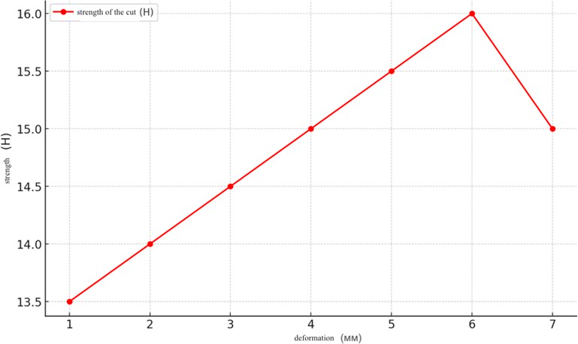

**Figure 2 – Shear Force of Chicken Stomachs**

At the initial stage (1–2 mm), the shear force of chicken stomachs starts at around 13.5 N and gradually increases. From 3 to 5 mm, a linear increase in shear force is observed, reaching approximately 15.5 N. The maximum shear force is recorded at 6 mm of deformation, measuring around 16 N. Beyond this point, at 7 mm of deformation, the shear force decreases to 15 N.

Based on the obtained data on shear force, deformation, and shear rate, the shear stress and viscosity of the meat raw material were determined (Figure 3).



**Figure 3 – Shear Stress and Viscosity of Meat Raw Material**

The shear stress for chicken distal limbs reaches approximately 110 Pa, indicating high mechanical strength and structural stability of this raw material. The shear stress for chicken stomachs is somewhat lower, around 90 Pa, which also reflects robust structures suitable for further processing. The viscosity of chicken distal limbs is approximately 220 Pa·s, indicating a high capacity for retaining moisture and fats, an essential characteristic for hydrolysate production. The viscosity of chicken stomachs is lower, around 180 Pa·s, which is also an acceptable value for collagen extraction processes.

The study of water-binding capacity (WBC) of chicken limbs and stomachs further allows for an assessment of their potential as collagen sources. Collagen-rich limbs and stomachs demonstrate a high capacity to retain water, which can significantly enhance the texture and stability of hydrolysates (fig.4).



**Figure 4 – Changes in Water-Binding Capacity (WBC) of Meat Raw Material Over 5 Days The water-binding capacity (WBC) of chicken distal limbs (yellow line) starts at around**

85% on the first day and gradually decreases to 80% by the fifth day, indicating relatively high moisture retention stability over the study period. The WBC of chicken stomachs (orange line) is initially lower, about 75% on the first day, and continues to decrease to approximately 65% by the fifth day.

For successful collagen hydrolysate production, the initial physicochemical properties of the raw material, such as moisture content, water activity, and pH, play a crucial role (Table 1).

**Table 1 – Physicochemical Properties of Meat Raw Material**

|  |  |  |  |
| --- | --- | --- | --- |
| Indicators | Storage, days | Chicken Distal Limbs | Chicken Stomachs |
| Moisture, % | 1 days  3 days  6 days  9 days | 65,42 ± 0,06  59,1 ± 0,11  57,6 ± 0,12  57,2 ± 0,12 | 67,34 ± 0,04  61,3 ± 0,10  59,3 ± 0,12  58,7 ± 0,11 |
| Active Acidity, pH | 1 days  3 days  6 days  9 days | 6,17 ± 0,12  6,19 ± 0,09  6,25 ± 0,05  6,24 ± 0,06 | 6,15 ± 0,11  6,17 ± 0,08  6,27 ± 0,09  6,26 ± 0,12 |
| Water Activity aw, c.u. | 1 days  3 days  6 days  9 days | 0,825± 0,003  0,827± 0,002  0,824± 0,000  0,819± 0,002 | 0,826± 0,003  0,827± 0,002  0,824± 0,002  0,821± 0,002 |

Chicken distal limbs and stomachs exhibit similar moisture values at each stage of storage. On the first day, the moisture content of chicken limbs is 65.42%, while that of chicken stomachs is 67.34%. By the sixth day, these values decrease to 57.6% and 59.3%, respectively. Despite the overall reduction in moisture, both types of raw materials maintain sufficiently high levels, which is crucial for hydrolysis, as hydrolysates require a certain moisture level for effective protein extraction. The slightly higher moisture content in chicken stomachs potentially makes them more efficient for hydrolysate production, particularly in scenarios where maximum moisture retention is essential.

A detailed analysis of the chemical composition is crucial to assess the suitability of various raw materials for collagen hydrolysate production. The chemical composition determines key parameters such as protein, collagen, fat, and moisture content, which directly affect the hydrolysis efficiency and the quality of the final product. Let us consider the chemical composition of chicken distal limbs and stomachs to evaluate their potential for further processing and use in protein hydrolysate production (Table 2).

**Table 2 – Chemical Composition of Meat Raw Material**

|  |  |  |
| --- | --- | --- |
| Indicators | Chicken Distal Limbs, % | Chicken Stomachs, % |
| Fat | 14,6 | 2,1 |
| Protein | 21,1 | 21,4 |
| Moisture | 2,3 | 2,9 |
| Collagen | 11,3 | 7,5 |
| BEFFE | 17,9 | 14,7 |

Chicken distal limbs contain 14.6% fat, which is significantly higher than the 2.1% fat content found in chicken stomachs. The high fat content in distal limbs may require additional processing for fat removal prior to hydrolysis; however, the extracted fat can also be utilized in other production processes, such as the development of bioactive components. Stomachs, with their lower fat content, require less intensive preparation, simplifying the hydrolysis process.

**Conclusion.** The results of the study confirm the high suitability of chicken distal limbs and stomachs for processing into collagen protein hydrolysates. The chemical composition of

these raw materials highlights key components that make them promising for applications across various industries. Specifically, chicken distal limbs contain 11.3% collagen, significantly higher than the 7.5% in chicken stomachs, indicating their substantial value for collagen-containing products. Additionally, distal limbs exhibit a higher BEFFE (17.9% versus 14.7% in stomachs), suggesting better protein extractability, which is beneficial for hydrolysis processes. Chicken stomachs, despite having a lower collagen content, offer notable advantages, such as low fat content (2.1% compared to 14.6% in limbs) and high protein concentration (21.4%), making them ideal for processes that require minimal fat. This simplifies the pre-treatment of raw materials before hydrolysis, allowing efficient use in protein product manufacturing. Thus, processing chicken distal limbs and stomachs for collagen hydrolysate production represents an economically viable and environmentally sustainable approach to utilizing poultry slaughter by- products.

**Gratitude, conflict of interest (financing).** This research is funded by the Ministry of Agriculture of the Republic of Kazakhstan (BR24892775)

# References

1. Luchkin, A., Lukasheva, O., Novikova, N., Zyatkova, A., & Yarotskaya, E. Feasibility study of the influence of the diet on the quality characteristics of poultry production // IOP Conference Series: Earth and Environmental Science, 640. -2021. DOI: 10.1088/1755-1315/640/3/032041.
2. Pica-Ciamarra, U., & Otte, J. Poultry, food security and poverty in India: looking beyond the farm-gate // World's Poultry Science Journal. -2010. –Vol. 66. –P. 309 - 320. DOI: 10.1017/S0043933910000358.
3. Akinola, L., & Essien, A. Relevance of rural poultry production in developing countries with special reference to Africa // World's Poultry Science Journal. -2011. –Vol. 67. –P. 697 - 705. DOI: 10.1017/S0043933911000778.
4. Mead G. C. Poultry meat processing and quality. – Cambridge: Woodhead Publishing Limited, 2004. – 423 p. ISBN 0-8493-2548-X
5. Baker, R., & Passmore, D. Role of Poultry & Egg Production in the Economy of the United States. -2010. DOI: 10.2139/SSRN.1581500.
6. Pankova, S., & Katerinich, O. Efficiency of using the new domestic meat- egg hybrid for the production of food eggs in household farms. -2017. -Vol. 4. -P. 47-51. DOI: 10.15407/agrisp4.02.047.
7. Efremova, A. ROLE OF POULTRY INDUSTRY IN PUBLIC FOOD SUPPLY. -2018. DOI: 10.22630/esare.2018.2.2.
8. Sonaiya, E. Family poultry, food security and the impact of HPAI // World's Poultry Science Journal. -2007. –Vol.63. –P. 132 - 138. DOI: 10.1017/S0043933907001353.
9. Gunnarsson, S., Segerkvist, K., Göransson, L., Hansson, H., & Sonesson, U. Systematic Mapping of Research on Farm-Level Sustainability in Egg and Chicken Meat Production //Sustainability. -2020. –Vol. 12. DOI: 10.3390/su12073033.
10. Mottet, A., & Tempio, G. Global poultry production: current state and future outlook and challenges // World's Poultry Science Journal. -2017. –Vol. 73. –P. 245 - 256. DOI: 10.1017/S0043933917000071.
11. Karkach, P., Mashkin, Y., & Fesenko, V. Environmental problems of industrial and organic poultry farming // Tehnologìâ virobnictva ì pererobki produktìv tvarinnictva. -2023. DOI: 10.33245/2310-9289-2023-178-1-145-158
12. Laca, A., Laca, A., & Díaz, M. Environmental impact of poultry farming and egg production. -2021. –P. 81-100. <https://doi.org/10.1016/B978-0-12-821363-6.00010-2>.
13. Oficial'nyj informacionnyj resurs Prem'er-ministra Respubliki Kazahstan URL: [https://primeminister.kz/ru/news/investitsii-v-apk-pozvolyat-za-2-goda-polnostyu- zakryt-potrebnost-v-myase-ptitsy-i-nachat-eksport-28485](https://primeminister.kz/ru/news/investitsii-v-apk-pozvolyat-za-2-goda-polnostyu-%20zakryt-potrebnost-v-myase-ptitsy-i-nachat-eksport-28485) [in Russian]

## Information about the authors

Tultabayeva T. - Doctor of Technical Sciences, Associate Professor, Kazakh Agrotechnical Research University named after S.Seifullin, Astana, Kazakhstan, e-mail: [tultabayeva@inbox.ru](mailto:tultabayeva@inbox.ru);

Makangali K. – PhD, Kazakh Agrotechnical Research University named after S.Seifullin, Astana, Kazakhstan, e-mail: [kmakangali@mail.ru](mailto:kmakangali@mail.ru);

Tokysheva G. - PhD, Kazakh Agrotechnical Research University named after S.Seifullin, Astana, Kazakhstan, e-mail: [tokisheva_g@mail.ru](mailto:tokisheva_g@mail.ru);

Shoman A. - PhD, Kazakh Agrotechnical Research University named after S.Seifullin, Astana, Kazakhstan, e-mail: [shoman_aruzhan@mail.ru](mailto:shoman_aruzhan@mail.ru);

Aiken D. **-** Master of Technical Sciences, Kazakh Agrotechnical Research University named after S.Seifullin, Astana, Kazakhstan, e-mail: [didi_dom@mail.ru](mailto:didi_dom@mail.ru).

## Сведения об авторах

Тултабаева Т.Ч. – д.т.н., доцент, Казахский агротехнический исследовательский университет им.С.Сейфуллина, Астана, Казахстан, e-mail: [tultabayeva@inbox.ru](mailto:tultabayeva@inbox.ru);

Макангали К.К. - PhD, Казахский агротехнический исследовательский университет им.С.Сейфуллина, Астана, Казахстан, e-mail: [kmakangali@mail.ru](mailto:kmakangali@mail.ru);

Токышева Г.М. - PhD, Казахский агротехнический исследовательский университет им.С.Сейфуллина, Астана, Казахстан, e-mail: [tokisheva_g@mail.ru](mailto:tokisheva_g@mail.ru);

Шоман А.Е. - PhD, Казахский агротехнический исследовательский университет им. С.Сейфуллина, Астана, Казахстан, e-mail: [shoman_aruzhan@mail.ru](mailto:shoman_aruzhan@mail.ru);

Айкен Д.К. – м.т.н., Казахский агротехнический исследовательский университет им.С.Сейфуллина, Астана, Казахстан, e-mail: [didi_dom@mail.ru](mailto:didi_dom@mail.ru).